El Educador

Volumen XXXIV – Nº 1 Julio 2020

Publicación del

Consejo Internacional para la Educación de las Personas con Discapacidad Visual
OFICIALES PRINCIPALES

PRESIDENTE
Frances Gentle
The Renwick Centre, Real Instituto para Niños Sordos y Ciegos
Private Bag 29, Parramatta, NSW 2124, AUSTRALIA
e-mail: frances.gentle@ridbc.org.au

VICEPRESIDENTE PRIMERA
Praveena Sukhraj-Ely
Departamento de Justicia y Desarrollo Constitucional,
Momentum Centre, 329 Pretorius Street, Pretoria, SUDÁFRICA
e-mail: psukhraj@justice.gov.za

VICEPRESIDENTE SEGUNDA
Rima Canawati
Coalición Palestina de Discapacidad, PALESTINA
e-mail: rima.qanawati@gmail.com

TESORERA
NandiniRawal
Asociación de Personas Ciegas, 132 Ft. Ring Road, Vastrapur,
Ahmedabad 380 015, INDIA
e-mail: bpaiceviad1@bsnl.in

EX PRESIDENTE INMEDIATO
Lord Low of Dalston
Real Instituto Nacional para Personas Ciegas
105 Judd Street, London WC1H 9NE, REINO UNIDO
e-mail: colin.low@rnib.org.uk

PRESIDENTE EMÉRITO
Lawrence F. Campbell
1, Center Street, Rockland, Maine 04841, EEUU
e-mail: larry.icevi@gmail.com

DIRECTOR EJECUTIVO
Mani, M.N.G.
No.3, Professors’ Colony, Sri Ramakrishna Vidyalaya Post,
Coimbatore 641 020, Tamil Nadu, INDIA
e-mail: ceo201922@gmail.com
PRESIDENTES REGIONALES

ÁFRICA
Gertrude OforiwaFefoame
Asesora Global de Defensa de Sightsavers
Densu Point, P.O. Box KIA 18190, North Dzorwulu, Accra, GHANA
e-mail:gofefoame@sightsavers.org

ASIA ORIENTAL
Aria Indrawati
Pertuni (Asociación de Ciegos de Indonesia)
P.O.Box 386, Jalan Raya Bogor, Km.19 Ruko Blok Q No. 13-L,
RT01 RW04, KramatJati, East Jakarta, INDONESIA
e-mail:aria.indrawati@gmail.com

EUROPA
Hans Welling
Diependaalsedrift 32
1213cr Hilversum, Países Bajos
e-mail: wellingja@yahoo.com

LATINOAMÉRICA

María Cristina Sanz
avda. 13 n 1207, flor 9 dpto. A, (1900) LA PLATA, ARGENTINA
e-mail: latinoamericaicevi@gmail.com

NORTEAMÉRICA Y CARIBE
KayAlicynFerrell
Profesora Emérita de Educación Especial, Universidad de Colorado del Norte
Campus Box 146, 501, 20th Street, Greeley, CO 80639, EEUU

e-mail:kay.ferrell@unco.edu

PACÍFICO
Ben Clare
Coordinador de Proyectos, Actividades de las Islas del Pacífico
Fundación Médica Aspen,
PO Box 231, Deakin West ACT 2601, AUSTRALIA
e-mail: bwclare@gmail.com

ASIA OCCIDENTAL
BhushanPunani
Asociación de Personas Ciegas, 132 Ft. Ring Road, Vastrapur,
Ahmedabad 380 015, INDIA
e-mail: blinabad1@bsnl.in

ORGANIZACIONES FUNDADORAS

Fundación Americana para Ciegos
Penny Rosenblum
1401 South Clark Street,Suite 730, Arlington, VA 22202
EEUU
e-mail: prosenblum@afb.org

Escuela Perkins para Ciegos
Dave Power
175 North Beacon Street, Watertown, MA 02472
EEUU
e-mail: dave.power@perkins.org

Real Instituto Nacional para Personas Ciegas
David Clarke
105 Judd Street, London WC1H 9NE
REINO UNIDO
e-mail: david.clarke@rnib.org.uk

ORGANIZACIONES INTERNACIONALES NO GUBERNAMENTALES

Sordociegos Internacional
MirkoBaur
AlteDorfstrasse 3d, CH-8135, Langnau am Albis
SUIZA
e-mail:mirko.baur@tanne.ch

Unión Mundial de Ciegos
José Viera
1929 Bayview Avenue, Toronto, OntarioM4G3E8
CANADÁ
e-mail: jose.viera@wbu.ngo

Agencia Internacional para la Prevención de Ceguera
Peter Holland
Office 6068, Aldgate Tower, 2 Leman St., London E1 8FA
REINO UNIDO
e-mail: pholland@iapb.org

ASOCIADOS INTERNACIONALES
CBM
Monika Brenes
Stubenwald-Allee 5
64625 Bensheim
ALEMANIA
e-mail: monika.brenes@cbm.org

Luz para el Mundo
NafisaBaboo
26 Niederhofstrasse, A11-20 Vienna
AUSTRIA
e-mail: n.baboo@light-for-the-world.org

Asociación Noruega de Ciegos y Deficientes Visuales (NABPS)
TerjeIversen
P.O. Box 5900, Majorstua0308 Oslo
NORUEGA
e-mail: terje.iversen@blindeforbundet.no

Organización Nacional de Ciegos Españoles
Ana Peláez
C/ Almansa, 66, 28039 Madrid, ESPAÑA
e-mail: apn@once.es

Escuela Overbrook para Ciegos
Todd Reeves
6333 Malvern Avenue, Philadelphia, PA 19151-2597
EEUU
e-mail: todd.reeves@obs.org

Escuela Perkins para Ciegos
Katherine Holland
175 North Beacon Street, Watertown, MA 02472
EEUU
e-mail: katherine.holland@perkins.org

Real Instituto para Niños Sordos y Ciegos
Frances Gentle
Private Bag 29, Parramatta, NSW 2124
AUSTRALIA
e-mail: frances.gentle@ridbc.org.au

Real Instituto Nacional para Ciegos
David Clarke
105 Judd Street, London WC1H 9NE
REINO UNIDO
e-mail: david.clarke@rnib.org.uk

Sightsavers
Andrew Griffiths
35 Perrymount Road, Haywards Heath, Haywards Heath
West Sussex RH16 3BW
REINO UNIDO
e-mail: agriffiths@sightsavers.org

Visio
Sabine Fijn van Draat
Amersfoortsestraatweg 180, 1272 RR Houses
PAÍSES BAJOS
E-mail: sabinefijnvandraat@visio.org
Miembros Internacionales

CBM
www.cbm.org

Luz para el Mundo
www.light-for-the-world.org

Asociación Noruega de Ciegos y Deficientes Visuales (NABPS)
www.blindeforbundet.no

Organización Nacional de Ciegos Españoles
www.once.es

Escuela Overbrook para Ciegos
www.obs.org

Escuela Perkins para Ciegos
www.perkins.org

Instituo Real para Niños Sordos y Ciegos
www.ridbc.org.au

Real Instituto Nacional de Personas Ciegas
www.rnib.org.uk

Sightsavers
www.sightsavers.org

Visio
www.visio.org

Organizaciones Miembros

Imprenta Americana para Ciegos
www.aph.org

Instituto Nacional Canadiense para Ciegos
www.cnib.ca

Federación Nacional de Instituciones Pro Ciegos
www.prociechi.it

Escuela Hadley para Ciegos
www.hadley.edu

DEDOS QUE SUEÑAN (Typhlo&Tactus)
www.tactus.org

Fundación Internacional de Clubes de Leones
www.lcif.org

Mesa Redonda de Acceso a la Información de las Personas con Dificultades de Lectura
www.printdisability.org

Asambleas Generales Conjuntas UMC/ICEVI

28 al 30 de junio 2021

La Unión Mundial de Ciegos (UMC), el Consejo Internacional para la Educación de las Personas con Discapacidad Visual (ICEVI) y la Organización Nacional de Ciegos Españoles (ONCE) se complacen en anunciar las nuevas fechas de las Asambleas Generales conjuntas de UMC e ICEVI que tendrán lugar totalmente en línea del 28 al 30 de junio 2021.

El tema global de estos encuentros es “Cumbre Mundial de Ceguera: Qué significa ser ciego y deficiente visual”.

Este año, el Comité Organizador Internacional pospuso estos encuentros a fin de proteger la salud y seguridad de los participantes, dado que el mundo continúa su combate contra la pandemia en curso del Coronavirus (COVID-19).

Valoramos sobre manera su comprensión y paciencia mientras trabajamos con diligencia para asegurar una participación virtual plena. Nuestra anfitriona, ONCE, proporcionará apoyo logístico para asegurar un nivel de asistencia lo más alto posible.

El nuevo formato de las Asambleas Generales conjuntas requiere ciertos ajustes que reflejen la nueva normalidad, pero también que garanticen el cumplimiento de nuestros estatutos.

El Comité Organizador Internacional de UMC, ICEVI y ONCE, presidido por el Dr. Fredric Schroeder, Presidente de la UMC, continúa la planificación general para asegurar el gran éxito del evento.

Los mantendremos informados a medida que dispongamos de informaciones más detalladas. Los invitamos a visitar con regularidad nuestro sitio web para las últimas noticias.
Editora
Kay Ferrell
Profesora Emérita de Educación Especial,
Universidad de Colorado del Norte
Campus Box 146
Greeley, CO 80639
EEUU

Editor Asociado
M.N.G. Mani
Director Ejecutivo, ICEVI

Asistentes de Edición
BhushanPunani
NandiniRawal

Comité Editorial
Frances Gentle
Kay Ferrell
M.N.G. Mani

Diseño
Secretaría de ICEVI
No.3, Professors’ Colony
S.R.K. Vidyalaya Post
Coimbatore - 641 020
Tamil Nadu, INDIA
Telefax : 91-422-2693414
e-mail : ceo201922@gmail.com
Contenidos

1. Mensaje de la Presidente y del Director Ejecutivo
2. Mensaje del Editor
3. Braille en la Era Digital
- A.K. Mittal
4. Soluciones de software accesibles y económicas para las personas ciegas de Sao Mai
- Dang HoaiPhúc
5. Braille, la varita mágica de los ciegos
- Helen Keller
6. Inclúyeme –La voz de un niño o niña con discapacidad múltiple o sordoceguera
7. Tecnología parlante
- Ben Clare
8. Perspectivas de los padres
9. Un Proyecto de Ley para los Derechos de todos los niños y niñas con discapacidad visual y sus familias
10. Noticias de nuestros Socios Internacionales
11. Reconectándonos con los Asociados de ICEVI
12. Reunión con representantes de UNICEF
13. Puesta a punto del Marco de Gobernanza
14. Otro año de progreso en la Educación Superior
15. Iniciativa de matemáticas
16. Conferencia Regional de ICEVI Asia Occidental
17. Obituarios
18. Ficha informativa de ICEVI

Mensaje de la Presidente y del Director Ejecutivo

Bienvenidos a la edición de julio 2020 de El Educador. Mientras esta edición se envía a la imprenta, los miembros y socios de ICEVI alrededor del mundo están buscando nuevas formas de asegurar que los niños y niñas con discapacidad visual y otras discapacidades sean incluidos en la comunidad educativa. La pandemia ha resaltado el rol de ICEVI como una organización con poder de convocatoria que genera acciones y perspectivas sobre objetivos comunes, reuniendo a los líderes y profesionales para crear abordajes innovadores que apoyen la educación para niños con discapacidad visual. La Naciones Unidas, en un informe de política de agosto 2020, señaló que la pandemia por COVID-19 ha creado la interrupción más grande de la historia en el sistema educativo, y que está exacerbando las disparidades educativas pre existentes reduciendo las oportunidades para los niños, jóvenes y adultos con discapacidad y otras vulnerabilidades de continuar con su aprendizaje - UN Education Policy Brief, August 2020

En esta edición de El Educador exploramos la alfabetización braille y la alfabetización digital. Tenemos el privilegio de incluir el artículo titulado “Braille en la Era Digital” escrito por el fallecido A.K. Mittal, Secretario General de la Unión Mundial de Ciegos y miembro del Comité Ejecutivo de ICEVI. La contribución sustancial de A.K. Mittal en el campo de la educación y la discapacidad visual se extendió por un período de más de 50 años, durante el cual la alfabetización multi-modal a través del braille, la imprenta y los medios digitales se ha vuelto la norma en muchos países. El crecimiento de las tecnologías digitales accesibles, al cual A.K. Mittal se refiere en su artículo, ha permitido que ICEVI responda a los cambiantes contextos locales a medida que la pandemia se extendió de comunidad a comunidad. ICEVI se ha contactado con administradores de educación, maestros, padres y comunidades a través de teleconferencias, redes sociales y los sitios web de las regiones y de ICEVI global. Los Comités Regionales de ICEVI han desarrollado guías y webinarios, y anticipamos que la comunicación y la información compartida en línea continuarán en el futuro.

Una alteración significativa que causó la pandemia fue la transición de la modalidad presencial a la modalidad virtual de la Asamblea General Conjunta WBU-ICEVI General Assembly. Extendemos nuestro sincero agradecimiento a la ONCE, nuestro socio internacional y anfitrión de la Cumbre Mundial de Ceguera /Asambleas Generales en junio 2021.
Queremos agradecer a nuestros miembros y socios por sus esfuerzos para asegurar que los niños y jóvenes con discapacidad visual continúen con su educación en estos tiempos sin precedentes. La pandemia ha enfatizado la importancia de la comunidad y la conexión – conexión con los seres queridos, colegas, individuos y comunidades a las que atendemos.

Frances Gentle, Presidente;

y

M.N.G. Mani, Director Ejecutivo.

Mensaje de la Editora
Espero que esta edición de El Educador los encuentre bien y disfrutando la temporada de vacaciones 2020 con sus seres queridos en un entorno seguro. Este ha sido un año bastante complicado para todos – entre las lecciones aprendidas está cuánto compartimos en común y cuánto dependemos los unos de los otros.
Esta edición estaba planificada como edición temática sobre el Braille, y comienza con uno de los últimos escritos de A. K. Mittal, anterior Secretario General de la Unión Mundial de Ciegos. Había invitado al Sr. Mittal a escribir el artículo principal para esta edición, y fiel a su estilo, lo envió a principios de agosto. Cuando le escribí poco tiempo después para revisar mis cambios editoriales, no me respondió, lo que es poco característico de él. Pronto me enteré de su fallecimiento. Su muerte es una gran pérdida personal para todos nosotros – lo que será obvio una vez que lean su artículo. En mi opinión, nadie ha explicado mejor por qué el braille sigue y seguirá siendo una prioridad educativa para los niños y niñas con discapacidad visual. La próxima vez que alguien sugiera que el braille está obsoleto o ya no es necesario, podremos señalar el ensayo de A.K. como el contra argumento definitivo. El Sr. Mittal siempre fue muy amable conmigo, siempre me alentó cuando le gustaban mis ideas, me desafió cuando no le gustaban, y su aceptación a escribir este artículo es un honor preciado. Hemos perdido un hombre verdaderamente grandioso.
Esta edición incluye información de software braille creado por el Centro Vocacional & de Tecnología de Asistencia de Sao Mai en Vietnam, ganador del premio Proyecto Zero 2021, escrito por el Director Ejecutivo del Centro, Dang HoaiPhúc. Inclúyeme, un folleto colaborativo creado con varios socios de ICEVI, también se incluye en este número. El folleto fue elaborado en ingles y otros 17 idiomas, y todas las versiones están disponibles para descargar e imprimir (tamaño A4, orientación horizontal) en el sitio web de ICEVI — http://icevi.org/include-me-mdvi-deafblindness-publication/.
Muchas gracias a la Fundación Americana para Ciegos, Socio Fundador de ICEVI, por permitir reimprimir Braille, la varita mágica de los ciegos, escrito por Helen Keller.
El Educador incluye su primera columna Tecnología Parlante, escrita por el Presidente Regional del Pacífico, Ben Clare. Dada nuestra dependencia en Zoom y otras formas de comunicación electrónica, encontrará particularmente útil la columna de esta edición.
¡Buena lectura! Y esperemos un año nuevo menos caótico en el que podamos volver a una “situación normal” – que para nosotros significa asegurar una educación verdaderamente inclusiva para niños y niñas con discapacidad visual.

Dra. Kay Alicyn Ferrell,
Broomfield, Colorado, EEUU
kay.ferrell@comcast.net

Braille en la Era Digital

A.K. Mittal
Presidente, Confederación de Ciegos de la India
Secretario General, Unión Mundial de Ciegos
Miembro, Consejo Mundial de Braille

Propósito

El 25 de junio 2020, la Alianza Internacional de Discapacidad (IDA) lanzó su Informe emblemático sobre educación inclusiva. El informe fue preparado por un Equipo de Trabajo en Educación Inclusiva de cuatro miembros de IDA, y contó con la información proporcionada por la experiencia de las Organizaciones de Personas con Discapacidad nacionales y otros actores sociales. IDA, como recordarán muchos lectores, es una red de ocho organizaciones de personas con discapacidad internacionales y seis regionales, que representa a alrededor de mil millones de personas con discapacidad de todo el mundo.

Pero, uno se puede preguntar: "¿Por qué hablamos aquí de IDA y su Informe? Estamos hablando sobre el braille, ¿no es cierto?"

Bueno, lo hacemos por la simple razón de que el Informe de IDA hace nueve referencias al braille, atestiguando su relevancia en el contexto del esfuerzo del ODS 4 para niños y niñas con discapacidad visual, en cumplimiento de la CDPD de ONU, especialmente su artículo 24 que trata sobre el derecho a la educación inclusiva.

Por supuesto, algunos – quizás más que algunos – expresarán sus reservas, incluso sus dudas, sobre la continua importancia del braille en esta era de la digitalización. Con esto lidiaremos, si bien brevemente, en un momento.

Lo que buscamos hacer en este artículo es presentar la cuestión completa en su perspectiva adecuada, de manera objetiva y desapasionada, ¡desprovista de toda retórica! El artículo se basa en el trabajo del autor con miles de niños, niñas y adultos con discapacidad visual, atendiendo a maestros de ciegos en formación, y también en su interacción con un gran número de organizaciones de y para ciegos nacionales e internacionales, a lo largo de un período de aproximadamente 50 años.

¿Por qué el braille?

Comencemos entonces con la cuestión crítica: ¿por qué decimos que necesitamos el braille hoy en día? También se sostiene a veces que el braille ya no es relevante para los ciegos, que se ha vuelto “obsoleto”. Incluso se afirma que los materiales impresos en Braille son voluminosos y requieren un espacio de guardado considerable. Aún más, ¿no es la lectura táctil mucho más engorrosa que la lectura por audio? Examinemos entonces algunas respuestas importantes en este contexto.

Para empezar, no es exagerado afirmar que el braille ocupa el mismo estatus en la lectura y escritura para las personas ciegas que el texto impreso para las personas con vista. ¿Pueden considerarse los libros en audio o textos electrónicos como un remplazo adecuado para los libros impresos para las personas con vista? Similarmente, los libros en braille son componentes integrales de una educación y rehabilitación significativas para las personas ciegas.

Es por ello que el braille ha superado la prueba del tiempo y la competencia por aproximadamente 166 años, desde su aceptación por los franceses en 1854, dos años después de la muerte de Luis Braille.

Se puede denominar con razón al braille como un “súper código.” Casi podemos describirlo como "la reina de todos los códigos." Porque es el único código en el mundo en el que se puede leer o escribir en cualquier idioma. Ningún otro código tiene esta capacidad única. El braille seguirá siendo el decano de los sistemas para darles acceso a los discapacitados visuales al conocimiento, que es la fuente principal de empoderamiento.

Además, el braille tiene muchas ventajas prácticas o funcionales diferentes para la educación y la inclusión socioeconómica de las personas ciegas. La lectura braille constante es la clave para aprender una buena ortografía. También, el braille es esencial para los sujetos que requieren estudios exhaustivos como la matemática, ciencia, geografía, gramática, semántica, fonética, idiomas extranjeros, y otros. En este contexto, sería pertinente citar aquí el siguiente extracto de la Declaración Conjunta de la UMC e ICEVI sobre la Alfabetización Braille (2016):

El braille también es esencial para desarrollar tareas particulares para las cuales el resultado oral no es sustituto, por ejemplo, cuando es necesario hacer referencia detallada a un texto, como un documento legal, donde es necesario poder corroborar la precisión de cosas como la ortografía y la puntuación, o donde es necesario expresar el texto literal de un discurso o representación teatral. (pág. 3-4)

Además, una vez que el niño o niña ha dominado el código, la lectura y escritura braille suele construir un puente emocional y cultural entre el niño o niña ciego y sus pares con vista. Muchos maestros han expresado su visión acerca de que las facultades críticas del estudiante parecen estar más alerta en la lectura táctil, otra sólida razón para la relevancia constante y duradera del sistema.

Perspectivas internacionales

Una cantidad de instrumentos, declaraciones y pronunciamientos internacionales históricos son testimonio de la importancia del braille, no solo para las personas con discapacidad visual, sino para el mundo entero—claramente descartando la afirmación de que el braille está declinando rápidamente en los países más avanzados. Nada está más lejos de la verdad - el braille es reconocido en todos lados. Examinemos ahora algunos de los instrumentos internacionales específicos que apoya al braille como un importante medio de adquisición de conocimiento para las personas con discapacidad visual.

Ya hemos aludido a las importantes referencias al Braille en el Informe sobre Educación Inclusiva de IDA del 25 de junio. La sección 2.2.1 del informe incluso admite el hecho de que los estudiantes puedan asistir a una institución educativa especializada para recibir apoyo específico para aprender braille y otras estrategias de aprendizaje únicas, si todavía no pueden hacerlo en la escuela de su comunidad, pueblo o ciudad.

Similarmente, el currículo de entrenamiento docente para teléfono móvil de ICEVI (2018-2019), también está de acuerdo con la Enseñanza del braille y le asigna un lugar de privilegio en su Módulo 17, “Desarrollar la alfabetización". El ítem 5 del Módulo señala: "el braille es una destreza esencial para los niños que son ciegos y es la base del desarrollo de la alfabetización.”

Y, ahora, llegamos a la trascendental Resolución 73/161 de la Asamblea General de ONU, del 17 de diciembre de 2018. Esta Resolución proclama el aniversario del nacimiento de Luis Braille, el 4 de enero, como el Día Mundial del Braille, “para concientizar sobre la importancia del Braille como un medio de comunicación para el pleno ejercicio de los derechos humanos por parte de las personas ciegas y con visión parcial” (pág. 2). La Resolución afirma que “el uso del Braille por parte de individuos ciegos o que tienen visión parcial asegura la comunicación de información importante para ellos y otros, y representa competencia, independencia e igualdad” (p. 2). Esto marca la culminación de los ardientes deseos y aspiraciones de millones de personas con discapacidad visual y otros actores sociales en todo el mundo.

Podemos seguir citando documentos internacionales como evidencia para apoyar el Braille. La UMC e ICEVI elaboraron una Declaración de Posición Conjunta sobre la alfabetización braille en 2016. La Declaración comienza con la siguiente oración reveladora: “El braille representa información y educación, la divisa del futuro” (p. 1).

La escritura Braille en el mundo, tercera edición (2013), además destaca el amplio uso del braille al sostener que actualmente el braille es utilizado en más de 140 países. Como explicó tan acertadamente Judy en el Prólogo a este documento: “El braille se continua desarrollando como un método de comunicación vibrante que permite a las personas ciegas participar en la sociedad, buscar oportunidades educativas, conseguir un empleo adecuado y disfrutar las actividades principales de la vida diaria.”

La provisión de materiales de lectura en braille y otros formatos accesibles a recibido un gran impulse con la adopción del Tratado de Marrakech para facilitar el acceso a las obras publicadas a las personas ciegas, con discapacidad visual o con otras dificultades para acceder al texto impreso en junio de 2013. Esto también marca un logro importante en el reconocimiento de la urgencia de contar con material de lectura en braille y otros formatos accesibles.

El Congreso Mundial “Braille 21” organizado por la Unión Mundial de Ciegos y el Consejo Mundial del Braille en sociedad con la Biblioteca Central Alemana en Leipzig en Septiembre de 2011, también ha hecho un claro llamado a la continua relevancia del Braille en todo el mundo. La Declaración de la Conferencia emitida durante el cierre del Congreso declara enfáticamente: “El Congreso hace un llamado a los actores sociales que trabajan juntos para aumentar la disponibilidad del braille, aumentar su visibilidad en la sociedad y mejorar positivamente su costo para todos.”

Finalmente, queremos hacer una mención especial a la Convención Internacional sobre los Derechos de las Personas con Discapacidad de Naciones Unidas (CDPD) (2006) que es como la palabra evangélica para nosotros en el sector de discapacidad. El Artículo 2 de la CDPD menciona al braille como parte importante de la comunicación. El Artículo 9.2 (d) llama a los Estados Parte a tomar medidas apropiadas, entre otras cosas, para proporcionar en los edificios y otros establecimientos abiertos al público, signografía Braille. El Artículo 21(b) insta a los Estados Parte a aceptar y facilitar el uso del braille en las interacciones oficiales. Aún más importante, los Artículos 24.3 (a) y 24.4 de la Convención que tratan sobre educación, hacen hincapié en "facilitar el aprendizaje del braille" y el empleo de maestros “calificados en idioma de señas y/o braille” respectivamente.

Por tanto, hemos visto en los párrafos precedentes cómo un número de documentos y eventos internacionales pioneros relacionados al sector de la discapacidad/discapacidad visual, que van desde la CDPD en 2006 al informe de IDA sobre Educación Inclusiva en 2020, han, en la actual era digital, claramente afirmado el valor permanente del Braille. En particular, la adopción de la Resolución de Naciones Unidas sobre el Día Mundial del Braille es una respuesta adecuada para aquellos que están en contra del braille.

Braille y tecnología

A veces se argumenta que el Braille ya ha sobrevivido su utilidad con el advenimiento de varias tecnologías nuevas. A uno se le dificulta darle crédito a esta opinión. El hecho es que las tecnologías emergentes en la actual era digital le han proporcionado aún más apoyo y fuerza al braille. Ahora es posible producir cientos de páginas al día en un número creciente de centros de producción braille. De hecho, esto ha sido una gran bendición para un gran número de niños ciegos en los países en desarrollo, en particular, que ahora pueden tener un acceso más fácil y rápido al material de lectura para su educación. Aún encontramos grandes centros de producción Braille en países como el Reino Unido, Estados Unidos, Alemania, Canadá, Australia. Algunos incluso publican revistas Braille que contienen información sobre programas semanales de televisión y radio. Sí, en algunos países avanzados, la producción de copias impresas en Braille está en declive, pero, gracias a la tecnología digital de hoy, tienen Braille electrónico en abundancia. Esto de ninguna manera menoscaba la relevancia del sistema braille. Porque, después de todo, el braille se basa en la lectura táctil, ya sea en papel o en dispositivos electrónicos.

En Europa y Norteamérica, donde se alega que el Braille está decayendo, hay un claro movimiento para tener etiquetas en braille en la señalización, aparatos domésticos, ítems de consumo y productos farmacéuticos. De hecho, la señalización braille en los ascensores y edificios se ha vuelto bastante popular en todo el mundo.

Varias formas de software de traducción braille e impresoras braille de gran potencia y alta velocidad han abierto la puerta a una nueva y revolucionaria era de acceso casi instantáneo al material de lectura requerido. Nos solía llevar bastante tiempo obtener copias de un libro de texto pequeño en el pasado. Pero ahora puede estar disponible en unos minutos, libre de errores irritantes en braille. Ahora tenemos también, otra vez gracias a la tecnología digital de la actualidad, dispositivos electrónicos como dispositivos braille, blocks de notas, y dispositivos de enseñanza y aprendizaje. Su alto costo ha sido un gran factor prohibitivo para adquirir estos dispositivos electrónicos, especialmente para los usuarios en países en desarrollo. Sin embargo, ahora con el surgimiento de productos como Orbit Reader o Braille-Me, estos dispositivos están comenzando a ser mucho menos costosos que los que generalmente son basados en “piezo” y otros dispositivos técnicos. De hecho, los sustitutos electrónicos ayudan a responder a la acusación de que el material braille es muy voluminoso y requiere mucho espacio de almacenamiento.

Sin embargo, en el contexto de los dispositivos electrónicos, sería relevante referirnos aquí al informe elaborado por la Asociación Danesa de Ciegos e ICEVI Europa en 2018. El informe investigó la situación de la enseñanza y alfabetización Braille en nueve países europeos –cinco países nórdicos, más Austria, Estonia, Francia e Italia. Una recomendación muy pertinente que surgió del informe es que una buena competencia en braille comienza con la práctica y el manejo del braille en papel. A las personas con vista se les introduce la imprenta en más de una línea cuando aprenden a leer y lo mismo debiera aplicar a las personas ciegas.

Esto da un entendimiento inicial e importante de los aspectos especial y dimensional y permite al lector braille experimentar las estructuras que involucran varias líneas. Cuando se logra el dominio, se le debe introducir al lector braille, el braille desde un dispositivo braille. (Danish Association of the Blind et al., p. 22)

Este informe también realiza la siguiente observación significativa: “La disponibilidad del braille es esencial para la calidad de vida del usuario con discapacidad visual porque subraya la elección, el control, la libertad y el desarrollo personal en la vida diaria” (p. 19).

Con el paso del tiempo, se continúan movilizando nuevas tecnologías para producir un amplio rango de opciones de lectura y escritura braille así como variados dispositivos de aprendizaje y enseñanza, que portan el testimonio de la importancia perdurable del sistema. Ahora tenemos el código braille de ocho puntos, junto con el sistema tradicional de seis puntos. Esto se relaciona directamente a la innovación y a las tendencias emergentes. El código se utiliza principalmente en dispositivos electrónicos que son el resultado directo de la tecnología en desarrollo. También, ahora tenemos el Código Braille Unificado en inglés, que busca establecer la máxima correspondencia entre los símbolos de la imprenta en inglés y los signos braille. Este es un desarrollo interesante, ya que significa que el braille es un código dinámico y en evolución, no un código estático.

El desafío

Hoy en día, el braille – o más bien, la parte de enseñanza-aprendizaje del braille – está enfrentando su mayor desafío. Este surge del hecho de que las escuelas e instituciones de instrucción han estado cerradas por los últimos varios meses debido a la pandemia por Covid-19. Entonces, el desafío ahora es: ¿cómo llegamos a los niños o adultos jóvenes para enseñarles o refinar sus habilidades braille? Esto, naturalmente, necesita realizarse en línea y como parte de las transacciones de enseñanza de la lengua, porque, como sabemos, el braille debe enseñarse como parte de un currículo de lengua más amplio. La situación se exacerba aún más por problemas como la “brecha digital,” la no disponibilidad de maestros con las habilidades y orientación necesarias, y la falta de módulos apropiados para la enseñanza virtual del braille, especialmente en los países en desarrollo. Necesitamos actuar (y también) rápido. Si no, el braille y nuestros niños y adultos corren el riesgo de ser dejados atrás.

Entonces, de manera prioritaria, las estructuras regionales de la UMC e ICEVI, a través de sus reconocidos maestros braille y de lengua, pueden desarrollar algunos “módulos maestros” para la enseñanza en línea del braille y la lengua, que pueden luego ser replicados o debidamente modificados por sus afiliados nacionales. El tiempo es imprescindible aquí y necesitamos actuar con velocidad, habilidad profesional, eficiencia y compromiso.

Braille y otros formatos

Como está implícito en el Tratado de Marrakesh (Organización Mundial de Propiedad Intelectual, 2013), hay otros formatos accesibles, además del braille, para adquirir información y conocimiento. Así, tenemos material en letra así como libros en audio y digitales. Sin embargo, no es una cuestión de “esto/o lo otro”, más bien “más y más”. La cuestión es que los muchos otros formatos accesibles y el braille no compiten, pero se suplementan los unos a los otros y son esenciales para ayudar al lector con discapacidad visual a mantenerse al día con la explosión de conocimiento e información moderna.

Conclusión

Concluiremos, entonces, este artículo citando a la publicación “Carta abierta a Luis Braille” elaborada por el anterior Secretario General de la Unión Mundial de Ciegos, Pedro Zurita, palabras que son tan válidas hoy como lo eran veinticuatro años atrás, cuando se articularon:

Y ¿sabes qué te digo, Luis? . . . Exhibo con orgullo tu invento en cualquier parte. Leo material escrito como tú diseñaste, de pie, tumbado, sentado, como sea . . . Y es que tu código, Luis, a muchísimas personas ciegas -y a mí también, por supuesto- nos ha otorgado dignidad, libertad, autonomía y muchas horas de incomparable disfrute espiritual. (Zurita, 1996, p. 3)

Referencias

Danish Association of the Blind, the International Council for Education of People with Visual Impairment, &Woodin, S. (2018, January).Braille teaching and literacy: A report for the European Blind Union and European Commission. Obtenido el 15 de septiembre, 2020, de http://www.icevi-europe.org/files/2018/braille_report_final_version.pdf
International Council for Education of People with Visual Impairment (ICEVI). (2018-2019). Thestartup mobile phone curriculum for training teachers of students with visual impairments. Module 17: Building literacy. Obtenido el 15 de septiembre, 2020, de https://icevi.org/building-literacy/
International Disability Alliance (IDA). (2020). What an inclusive, equitable, quality education means to us. Report of the International Disability Alliance. Obtenido el 15 de septiembre, 2020, de https://www.internationaldisabilityalliance.org/sites/default/files/ida_ie_flagship_report_29.06.2020.pdf
Perkins, International Council on English Braille, National Library Service for the Blind and Physically Handicapped, & UNESCO. (2013). World braille usage (3d ed.). Washington, DC: National Library Service for the Blind and Physically Handicapped. Obtenido el 15 de septiembre, 2020, de http://www.worldblindunion.org/English/resources/Documents/world-braille-usage-third-edition.pdf
United Nations. (2006). Convention on the rights of persons with disabilities (UNCRPD). Obtenido el 15 de septiembre, 2020, de https://www.internationaldisabilityalliance.org/sites/default/files/documents/crpd_english.pdf
United Nations General Assembly. (2018, Dec. 17). Resolution 73/161, World Braille Day. Obtenido el 15 de septiembre, 2020, de https://undocs.org/A/RES/73/161.
World Blind Union,& International Council on Education of People with Visual Impairment. (2016). WBU-ICEVI joint position statement: Braille literacy. Obtenido el 15 de septiembre, 2020, de http://www.worldblindunion.org/English/resources/Pages/WBU-External-Position-Statements-and-Resource-Papers.aspx
World Intellectual Property Organization. (2013). Marrakesh treaty to facilitate access to published works for persons who are blind, visually impaired, or otherwise print disabled. Obtenido el 15 de septiembre, 2020, de https://www.wipo.int/edocs/pubdocs/en/wipo_pub_218.pdf
Zurita, P. (1996, March 27). Carta abierta a Luis Braille. Obtenido el 15 de septiembre, 2020, de https://view.officeapps.live.com/op/view.aspx?src=http%3A%2F%2Fwww.worldblindunion.org%2FEnglish%2Fresources%2FDocuments%2FA%2520Letter%2520to%2520Louis%2520Braille.doc

Soluciones de software accesibles y económicas para las personas ciegas de Sao Mai

Dang HoaiPhúc
Director Ejecutivo, Centro Sao Mai para Ciegos
phuc@saomaicenter.org

Nota de la Editora: ICEVI tiene el placer de anunciar que el Proyecto de ON-NET e ICEVI con el Centro Vocacional y de Tecnología de Asistencia para Personas Ciegas de Sao Mai es uno de los 82 ganadores (de 475 que se presentaron) del Premio 2021 Proyecto Zero. ¡Felicitaciones a todos!

El Centro Sao Mai para Ciegos (SMCB), es una organización sin fines de lucro basada en Vietnam, y fue establecida en 2001 como logro del Proyecto de Computación Bung Sang (1999-2001). El Proyecto de Computación Bung Sang fue apoyado por la Asociación Mantovan, Italia. Las misiones del SMCB son:
- Empoderar a los ciegos usando y desarrollando Tecnología de asistencia en educación, empleo, y actividades de la vida diaria;
- Ofrecer consultas de solución y productos de asistencia para los ciegos; y
- Apoyo vocacional, entrenamiento para empleos, e inserción laboral para ciegos.

Para más información, visite el sitio web: www.saomaicenter.org/en
Una de las actividades principales de SMCB es investigar y desarrollar software de asistencia para empoderar a las personas con discapacidad visual en el campo de la educación, el empleo, y la vida independiente. SMCB ha desarrollado 14 software diferentes, todos los cuales se proporcionan de manera gratuita. El primer producto es el Sao Mai VNVoice, el primer conversor de texto a habla en idioma vietnamita. Desde el 2002, es utilizado por todos los vietnamitas con discapacidad visual usuarios de computadoras.
Desde el 2017, SMCB comenzó a desarrollar software adicional y lanzó tres programas nuevos:
- Lector de música SM: disponible en plataformas Android y iOS, la primer aplicación completamente accesible que permite tanto a los usuarios ciegos como a los usuarios videntes leer partituras.
- Sao Mai Braille: disponible para la plataforma Windows, un programa de traducción braille para convertir texto, matemática, gráficos y música al braille.
- SM Myanmar TTS: disponible en plataformas Android y Windows, el primer conversor de texto a voz en idioma birmano.
En junio 2020, los tres software mencionados fueron nominados para el premio Proyecto Zero 2021 por ICEVI y ON-NET. En el anuncio del Proyecto Zero del 3 de diciembre 2020, SMCB fue seleccionado como galardonado 2021 en tecnologías innovadoras (TIC).
En este artículo, me gustaría introducir más detalles acerca de estos tres software. Con suerte, le será de utilidad para su trabajo, especialmente para apoyar la lectura en material accesible y las soluciones de producción.

Lector de música SM
El Lector de música SM es una aplicación gratuita y completamente accesible para Android + iOS para que personas ciegas y usuarios videntes puedan leer partituras escritas en formato MusicXML. También incluye un afinador de guitarra simple, el metrónomo, y un dispositivo de reconocimiento óptico de música para convertir partituras en archivos basados en imágenes a formato MusicXML. Además de las funciones de dibujar partituras y reproducir archivos MIDI, el Lector de música SM también ofrece opciones completamente accesibles para leer notas habladas a través de los lectores de pantalla y en braille que se muestran en el dispositivo braille conectado a la aplicación SM Braille Viewer, o exportándolo a un archivo BRF. Adicionalmente, los usuarios con discapacidad visual pueden acceder gratuitamente a miles de partituras en la biblioteca virtual de música de SMCB.
La aplicación se desarrolló con el apoyo financiero inicial de la Fundación Nippon a través de la Escuela Overbrook para Ciegos.
Por favor, visite su página principal para obtener más información: https://www.saomaicenter.org/en/smsoft/sm-music-reader

Sao Mai Braille
Sao Mai Braille (SMB) es un software gratuito de edición de texto enriquecido y traductor de braille para Windows. Esta herramienta adicional ayudará a las personas ciegas y organizaciones de y para personas con discapacidad visual a producir materiales braille de manera rápida y a un costo menor. Algunas de sus funciones principales son:
- Editar y traducir texto enriquecido a braille.
- Método de entrada de 6 teclas con FDSJKL y VCXM.
- Apoyo para traducir a braille en más de 60 idiomas con la biblioteca LibLouis.
- Trabajar y traducir a braille correctamente con formatos populares de documentos, como el TXT, RTF, HTML, Microsoft Word (*.doc, *.docx).
- Permite traducir documentos escritos en múltiples idiomas a través de su tabla de traducción braille correcta.
- Introducir ecuaciones matemáticas y traducirlas a braille (Braille Unificado en Inglés estándar).
- Insertar, editar, y convertir imágenes a gráficos táctiles braille.
- Traducir partituras del formato MusicXML a braille.
- Opciones de traducción altamente personalizadas para procesar los formatos braille con sets de estilo incorporados.
- Interfaz de usuario multi-idioma.
- Proporcionar apoyo hablado completo para la interfaz del usuario como para la ventana de edición interna de documentos.
Este proyecto de software es implementado con el apoyo financiero inicial de la Fundación Nippon a través de la Escuela Overbrook para Ciegos.
Por favor, visite su página principal para obtener más información: https://www.saomaicenter.org/en/smsoft/smb

SM Myanmar TTS
El conversor de texto a habla Myanmar para plataformas Android y Windows para el idioma birmano fue desarrollado por SMCB en colaboración con el Centro de Investigación y Desarrollo de Tecnologías de Asistencia de Myanmar. Este Proyecto cuenta con el apoyo de la Fundación Nippon a través de ICEVI y la Escuela Overbrook para Ciegos.
El SM Myanmar TTS se desarrolló inicialmente para la plataforma Windows y se lanzó a fines de 2018, cumpliendo con el estándar SAPI5, para que todos los software de lectura de pantalla para Windows, como NVDA y Jaws, puedan leer documentos en birmano y parli. El TTS también tiene funciones que permiten a los usuarios configurar la segunda voz para leer texto escrito en otros idiomas además del predeterminado en birmano y parli. La versión para Android se lanzó en mayo de 2019, cumpliendo con el estándar Google TTS, para que los lectores de pantalla para Android, como Talkback y el Asistente de Voz, puedan funcionar con él.
SM Myanmar TTS es la primera aplicación texto a habla para el idioma birmano, por lo que es un avance para ayudar a las personas con discapacidad visual en Myanmar a acceder a la tecnología en su idioma nativo, aportando oportunidades más equitativas en educación y empleo.
Por favor, visite su página principal para obtener más información: https://www.saomaicenter.org/en/smsoft/burmesetts

En representación del equipo de Desarrollo y el personal de SMCB, quiero expresar nuestro más sincero agradecimiento a los patrocinadores, ¡la Fundación Nippon, ICEVI, y la Escuela Overbrook para Ciegos!
Espero que nuestras soluciones de software le brinden a las personas ciegas y a las organizaciones de y para ciegos herramientas adicionales para mejorar el acceso a la educación, empleo y a la vida independiente.

Braille, la varita mágica de los ciegos
Helen Keller
Copyright ©American Foundation for the Blind, Archivo Helen Keller

Nota de la Editora: Mientras que A. K. Mittal nos ha brindado una perspectiva actualizada sobre el braille, pensamos que puede ser interesante repasar las palabras de Helen Keller. Este ensayo es re publicado con permiso de una de las organizaciones fundadoras de ICEVI, la Fundación Americana para Ciegos: https://www.afb.org/about-afb/history/helen-keller/books-essays-speeches/education/braille-magic-wand-blind. La archivista de AFB, Helen Selsdon, cree que debe haber sido escrito aproximadamente en 1924.

Si buscáramos al gran benefactor de las personas sin vista — el individuo que les ha dado una fuente perpetua de placer y provecho, la elección recaería sin duda en Louise [sic] Braille.
Hace menos de un siglo este humilde ciego francés, un pupilo de la Institution Nationale des JeunesAveugles en Paris, agitó una varita mágica que abrió un nuevo camino al conocimiento y placer mental para los ciegos. Hoy, en el aniversario de su descubrimiento, nosotros, los que no tenemos vista, celebramos agradecidos el logro de aquel quien derramó la dulzura de las palabras impresas tangibles a las amargas aguas de nuestra aflicción.
Un evento tan significativo no debería pasar inadvertido; el tranco más largo hacia el progreso de los ciegos en la invención de Louise [sic] Braille. Sin la palabra, visible o tangible, no puede haber educación. Cuando uno piensa en los sufrimientos de las personas sin vista de todos los países antes de que puedan leer, uno no se pregunta lo que dice en la Biblia, "En el principio la Palabra estaba con Dios, . . . y la Palabra era la Luz de los hombres."
Era obvio desde el comienzo que si había que educar a los ciegos se debía concebir un método por el cual pudieran leer y estudiar como las personas videntes. Luis Braille inventó el sistema en relieve que llevó su nombre desde entonces y que permite a los ciegos leer y escribir fácilmente con sus dedos. Su varita mágica fue un grupo de seis puntos en los que la línea vertical consiste de tres puntos, y la horizontal de dos. La combinación de estos puntos, en todo tipo de posiciones, produce caracteres a los cuales le asignamos un significado particular, tal como las personas videntes lo hacen con los caracteres de la tinta impresa.
Por ejemplo, los dos puntos en la cima del rectángulo representan la C, los puntos de arriba y abajo en el lateral izquierdo representan la K, y la adición del otro punto de arriba a la K la convierte en M [sic]. Es increíble cómo seis puntos pueden ser así combinados para representar tantas cosas — letras, marcas de puntuación, signos, números, notación musical y tildes en idiomas extranjeros.
La invención de Braille fue tan maravillosa [sic] como en cualquier cuento de hadas. ¡Solo seis puntos! Con todo, cuando tocó una hoja de papel en blanco, ¡cobró vida con palabras que brillaron en la oscuridad de los ciegos! ¡Solo seis puntos! Aún así, ¡ellos vibraron con armonías que hechizaron sus horas de soledad! ¡Solo seis puntos! Aún así, ¡la magia de su genio les dio el poder de poderosos vehículos de pensamiento! Con ellos, ¡él capturó palabras que cantan y bailan con la alegría de la vida — palabras que suspiran y se lamentan — palabras que arden con fuego sagrado, palabras que tejen vínculos de compañerismo entre aquellos que no pueden ver y aquellos que sí pueden, palabras que nos traen el amanecer, el arcoíris y el esplendor de los cielos al atardecer, palabras que, como ágiles barcos, nos alejan de la monotonía de la ceguera, los incidentes triviales del tiempo y el lugar y el dolor del esfuerzo frustrado! Mientras en el mundo se valore la memoria de los hombres valientes, existirá una cálida gratitud a Luis Braille quien, siendo ciego, fue una luz para los pies vacilantes en el camino hacia el conocimiento y la inteligencia.
1829-1929 — ¡qué historia extraña, qué camino largo y lento para los ciegos desde los primeros torpes intentos de lectura de una letra que se parecía a la letra en tinta, hasta los libros braille que ahora tienen a su alcance! ¡Cuántos hombres y mujeres hoy intentan aumentar su provisión de literatura braille en todas las materias cuando un siglo atrás un hombre ciego se levantó y suplicó a los maestros de buenas intenciones, pero equivocados, que abandonen la dificultad de la Línea Romana y adopten el más legible sistema Braille! Hoy, miles de personas sin vista aprenden braille cuando cien años atrás debía enseñarse a solo algunos pocos casi subrepticiamente y fuera de las horas de escuela. Para poder entender más completamente la importancia del trabajo de Braille, podría ser útil volver al principio y brindar una breve historia de las letras en relieve para los ciegos. Es una historia de obstáculos increíbles, experimentos incansables y extraños malentendidos sobre la ceguera y los problemas que surgen de ella.
La persona vidente que sabe algo sobre los ciegos sabe que emplean un sistema táctil de lectura y escritura. No es, como muchos lo imaginan, un sistema de dignos o abreviaturas, es un grabado en el que las letras, signos de puntuación y abreviaciones se componen de puntos combinados en diferentes posiciones. Se llama Braille. El braille se usa casi universalmente para los ciegos que leen, pero cuando el sistema de educación de ciegos comenzó en 1784, el primer método de impresión de libros para ellos fue un sistema de caracteres que se parecían al alfabeto latino — la tipografía de Línea Romana. Valentin Haüy, el primer educador de ciegos, descubrió este método accidentalmente, al mirar el proceso de imprenta ordinaria. Observó que las hojas frescas de la imprenta impresas solo de un lado mostraban las letras en un relieve marcado, y se propuso agrandar los caracteres para los dedos, e imprimirlos a la inversa de la letra usual, para que se lean de izquierda a derecha en la hoja. Él razonó que, dado que los caracteres podían sentirse, lo único que se necesitaba era agrandarlos para que los ciegos puedan distinguirlos a través del tacto. En consecuencia, en su experimento, simplemente revirtió las letras y las agrandó, con el resultado de que las letras se leían de izquierda a derecha en la página. No preguntó qué tipo de caracteres podían ser leídos más fácilmente con los dedos, y este fue su error inicial. Él estableció el principio fundamental de que debemos establecer todos los contactos posibles entre los ciegos y los Videntes, y llevó su idea hasta el punto de insistir en que las letras de sus alfabetos debían ser similares en apariencia, olvidándose que no es el ojo ni el dedo el que lee, sino el cerebro.
El lenguaje, en su forma ortográfica, como estamos acostumbrados a usarlo en la escritura y la imprenta, se dirige a la vista, pero también se puede dirigir al tacto a través de puntos, y cualquier persona puede aprender a leerlo tan fácilmente como puede leer una página impresa.
No hay diferencias en la manera en la que leen las personas ciegas y las personas con vista, excepto que las personas ciegas utilizan un canal nervioso mientras que las personas con vista utilizan otro. Una de las falacias de las personas que ven sobre las personas que no ven es que tan pronto como se pierde la vista se desarrolla un sentido del tacto exquisito. Todo ser humano tiene un sentido de tacto natural; pero la gran mayoría no lo entrena en ningún grado considerable. Solo algunos afortunados poseen un tacto sensible al inicio cuando pierden la vista, y lo que es extraño de decir, un hombre cuyas manos están endurecidas por el trabajo manual tiene las mismas posibilidades de tener esta ventaja que otro hombre cuyos dedeos sean más delicados.
Muchas personas con vista han aprendido braille para poder escribirles a sus amigos ciegos cartas que puedan leer por sí mismos. Una carta siempre parece pertenecerme más si puedo leerla yo que cuando alguien me la lee. En cuanto al beneficio que obtienen de él las personas con vista, Sir Arthur Pearson, quien pudo ver hasta los últimos años de su vida, y quien fundó el Hostel St. Dunstan's para Soldados y Marineros Ciegos en Londres, dijo, "Aprender a leer a través de un nuevo método sin dudas ayuda a un hombre a realizar muchas otras cosas de manera distinta a la que estaba habituado. Diría que un hombre que aprende braille sería recompensado incluso si nunca leyera una línea de un libro en braille, porque el ejercicio y estímulo que brinda es de mucho valor para las facultades mentales."
El método de Hauy se difundió rápidamente de París a Gran Bretaña, Alemania, Austria y América. Fue aclamado como un camino hacia la liberación de los ciegos; pero el regocijo dio paso a la desilusión cuando se descubrió que entre un tercio y la mitad de los ciegos en las escuelas no podían descifrar la Letra Lineal de Haüy.
El mayor defecto de su método es que utilizaba formas curvas, las cuales eran extremadamente díficiles para el lector ciego. Su primera consideración fue el tamaño, no la forma. Él no sabía que mientras más elaborada es una letra en relieve, es menos fácil para los ciegos reconocerla, o que el dedo detecta mucho mejor los ángulos marcados que las curvas, o que los puntos son percibidos muy claramente.
Se intentaron incontables modificaciones al sistema de Haüy en Francia, Inglaterra y otros países con el objetivo de descubrir una tipografía más legible; pero ninguno tuvo éxito, como demuestra la rapidez con la que fueron probados y dejados de lado. Solo una letra linear a sobrevivido al día de hoy — la letra angular Moon, inventada por el inglés William Moon. Esta es una letra muy grande y distintiva adaptada a los dedos del adulto ciego que necesita algo para practicar su sentido del tacto antes de aprender braille.
Fue tan obvio el fracaso de estos sistemas iniciales que en 1832 la Sociedad Escocesa de Arte ofreció una medalla de oro para el método más práctico de grabado en relieve para los ciegos. Se presentaron quince sistemas tipográficos, en los que predominaban las formas angulares, y hubo uno que se parecía bastante al sistema de puntos de hoy. A pesar del hecho de que los puntos se distinguen mejor que las letras, el jurado de premiación eligió la letra linear de Alston.
Se requiere de un espíritu filosófico para entender esta negligencia aparentemente tonta de la manera más útil para superar los obstáculos de la ceguera. El jurado tenía un deseo sincere de mantener a los ciegos y a las personas con vista lo más cerca posible en su lectura y escritura así como en todas las actividades de la vida. Además, se sabía poco acerca del sentido del tacto en aquellos días. Los educadores e inventores estaban bajo la ilusión de que la pérdida de visión hace que los otros sentidos sean más agudos y estén más alerta. Suponían que lo que se veía bien para el ojo sería, con modificaciones, igualmente aceptable para los dedos. Entre los muchos que elaboraban teorías acerca de los ciegos, solo Diderot señaló que mientras que pueden adquirir la misma cantidad de conocimiento que las personas con vista, su proceso de adquisición probablemente sea algo distinto. Escribió su famoso ensayo sobre los ciegos cerca del año 1749; pero sus sabias palabras cayeron en tierra estéril. Aquellos que se interesaban en los discapacitados eran gobernados por la tradición y la costumbre. No se alentaba el pensamiento independiente y la acción. No había filosofía de vida que tuviera en cuenta la necesidad de modificar los principios para cumplir con los requisitos de los seres humanos en situaciones peculiares. El pragmatismo no había tomado su lugar en la vida de la sociedad.
Estos hechos nos permitieron advertir en cierta medida qué tarea formidable fue establecer un sistema de caracteres de puntos arbitrariamente formados como el braille, como parte del equipo de un ciego. En 1819 Charles Barbier, un francés con una extraña combinación de buen ojo y buen juicio, inventó un sistema de puntos que el genio de Luis Braille, un hombre ciego, perfeccionó. Braille era estudiante del Instituto Nacional des Jeunes Aveugles en Paris, y el sistema de puntos llevó su nombre desde entonces. La vasta superioridad del braille por sobre todas las letras lineales en el grabado y la facilidad de escritura fue percibida inmediatamente por los maestros y estudiantes; pero por alguna razón las autoridades del Instituto insistieron en continuar el uso de las letras lineales.
Por muchos años Braille permaneció en la relativa oscuridad de su ciudad de origen, y fue aún una lucha más difícil la de su reconocimiento en otros países, especialmente en Gran Bretaña y América. Casi inadvertido, y casi siempre a través de las personas ciegas que lo usaban, el sistema comenzó a usarse y fue aprobado fuera de París. No fue reconocido como el sistema estándar para ciegos en Inglaterra hasta 1869, e incluso entonces las instituciones fueron lentas en descartar los otros sistemas.
Mientras el braille progresaba de a poco fue encontrando tres rivales — poderosos dragones escupiendo fuego y humo. El primero fue la Línea Romana que el Dr. Howe, Director del Instituto Perkins para Ciegos en Boston, había mejorado para sus jóvenes estudiantes ciegos. Su fé en que los "obstáculos estaban para ser superados" los inspiró con determinación para dominar incluso la Letra Lineal; y publicó libros tan rápidamente que pronto tuvo la biblioteca en relieve más grande y mejor del mundo. Todas las escuelas para ciegos de Estados Unidos los usaban, y no podían tener otros. El segundo rival del braille fue el Punto Nueva York que apareció en algún momento antes de 1868. El Tercero fue otra modificación llamada Braille Americano.
Cada sistema tuvo sus celosos adherentes, y la controversia en torno a cuál debía ser generalmente usado fue larga y feroz. Hizo mucho daño porque interfirió con la discusión de otras cuestiones importantes conectadas con los ciegos, y aumentó el costo de grabar en relieve libros y música. El dinero destinado por el gobierno para imprimir libros debía ser usado para todos los tipos. Los mismos libros, que ya eran suficientemente costoso imprimirlos una vez, tenían que ser duplicados en diferentes sistemas para diferentes instituciones. La larga y feroz lucha entre los defensores de La Letra Lineal, el Punto Nueva York y el Braille Americano fue una repetición en pequeña escala de la lucha que se da todo los días entre los realistas y los idealistas, los radicales y los conservadores, la ciencia y la superstición. Fue un lastimoso espectáculo en el que los amigos de los ciegos se convirtieron en enemigos cuando deberían haber estado trabajando juntos hacia un fin común — un hermoso servicio para un grupo de semejantes con discapacidad.
Pero hubo un amigo de los ciegos influyente quien puso el servicio por sobre las teorías o controversias. Fue la generosidad del Sr. M.C. Migel, Presidente de la Fundación Americana para Ciegos, que hizo posible la investigación y las pruebas de varias impresiones en relieve, y aseguró la victoria final para la uniformidad. Otorgó miles (sic) de dólares para financiar el comité que estudió los sistemas en cuestión. Esto fue un gran beneficio para los ciegos de América. La única expresión de gratitud que cabe para él es declarar públicamente el alivio mental de los ciegos al tener por fin, como aquellos que ven, un método unificado, fácil de leer y escribir, un método adecuado para todos los usos prácticos de la vida y el trabajo. Así, por fin los ciegos de ambos hemisferios fueron unidos en un método de escritura en relieve. Ahora solo es necesario imprimir libros solo en este sistema para que estén disponibles para todos los ciegos.
Verdaderamente, los libros son lámparas en mi propia vida y en las vidas de incontables personas ciegas. Son un cielo de paz en el que es agradable descansar luego de haber sido sacudidos por las olas del desaliento. ¡Nos salvan de la lúgubre monotonía de la ceguera! Con palabras de luz nos transportan desde nuestro pequeño rincón en la oscuridad a la colorida, palpitante y creativa de la raza humana. Corren la Cortina de la noche y nos revelan la gloria del amanecer y los cielos estrellados, del mar y los grandes bosques. Como dice Madame Bertha Galeron, una poeta sordociega francesa [sic], "poner un libro en nuestra rodilla es más que un beneficio es casi un trabajo de salvación."
La importancia de una imprenta en relieve común es más evidente aún cuando recordamos que una de las primeras cosas que debe hacer un adulto que pierde la visión es aprender cómo leer y escribir a través del tacto. Debe aprender cómo hacer lo mismo que antes pero de una nueva forma, y eso de por sí ya es lo suficientemente difícil como para estar confundiéndolo con un sinfín de variedades.
El braille ha sido una ayuda preciada para mí en muchas formas. Hizo posible que fuera a la universidad — era el único método por el cual yo podía tomar notas de las clases. Todos mis examines fueron copiados para mí en este sistema. Uso el braille como una araña usa su red — para atrapar pensamientos que revolotean en mi mente para discursos, mensajes y manuscritos.
Sin el braille no hubiera tenido el coraje de embarcarme en "Midstream," — mi nuevo libro que actualiza la historia de mi vida y que será publicado el próximo otoño. Escribí una sinopsis de lo que quería decir en braille, y luego copié el manuscrito en una máquina de escribir.
¡Oh, cuan a menudo bendije a Luis Braille por su invención! ¡Oh la apariencia de mi estudio en aquellos días! — mi mesa, escritorio, sillas, sillón y piso cubierto de lo que Conrad describe como "la basura de un cruel campo de batalla [sic], — páginas vivas, páginas anotadas y heridas, páginas muertas" y páginas que una brisa errante ha dispersado en una esquina. Sin el braille no podría haber sostenido el hilo de mi discurso. El milagro de la invención de Luis Braille — los extraños caracteres punteados que le dan ojos a los ciegos, los redimen de la desesperación y une sus almas con las almas de la raza humana en un dulce unísono. Ellos quienes alguna vez se sentaron melancólicos en los tristes e interminable días vacíos ahora miran cautivados el universo mientras leen con los ojos en sus dedos. Desde la tumba del sentido sellado se han levantado a la luz de la mañana y con el éxtasi del pensamiento. ¡Viven plenamente, en vez de vivir solamente la media vida de la oscuridad! Felices, ya no recuerdan sus horas de soledad — ¡ya no están solos! Como amigos sus libros les hablan con palabras encantadas.
¡Oh el placer de poder pensar! ¡Oh el precioso poder de la auto expresión! ¡Oh el confort de olvidar las penas en la confianza del amor! ¡Oh la bendición de pisar las alturas del espíritu sin restricciones! ¡Oh el delicioso sabor de la independencia que llega con un libro en relieve, y una libreta braille!
Sí, ahora los ciegos pueden trabajar, pueden estudiar, pueden cantar, pueden añadir sus aportes al bien y la felicidad del mundo. Y fue Luis Braille, un cautivo que lleva un cruel yugo [sic] como propio, quien fundó la llave dorada para abrir la puerta de su prisión.

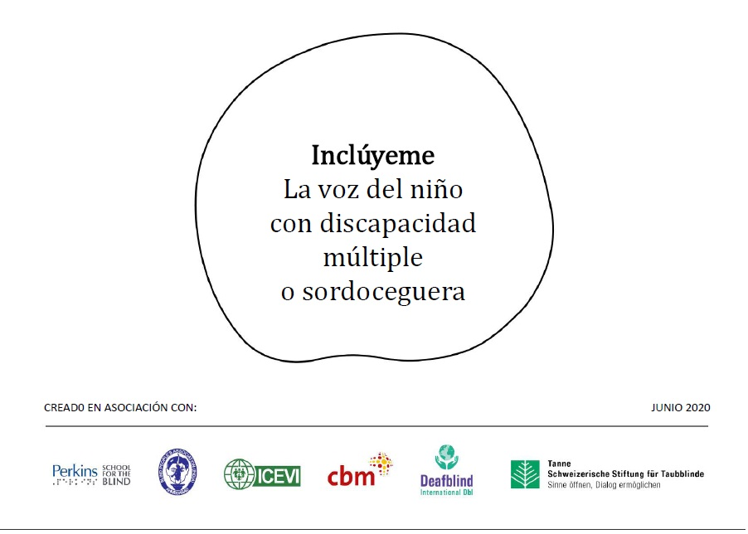

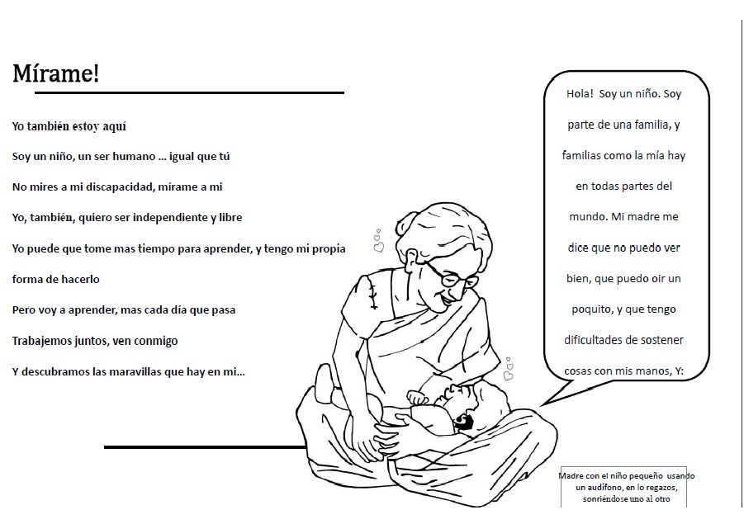

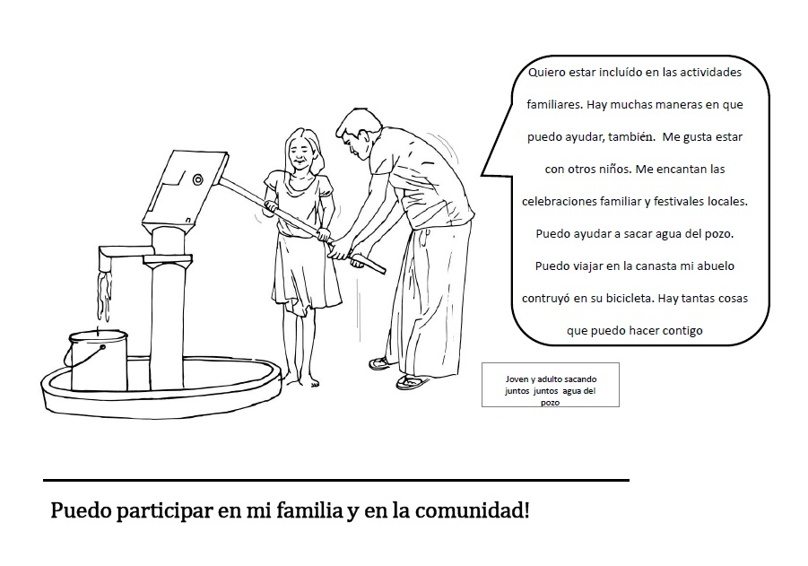

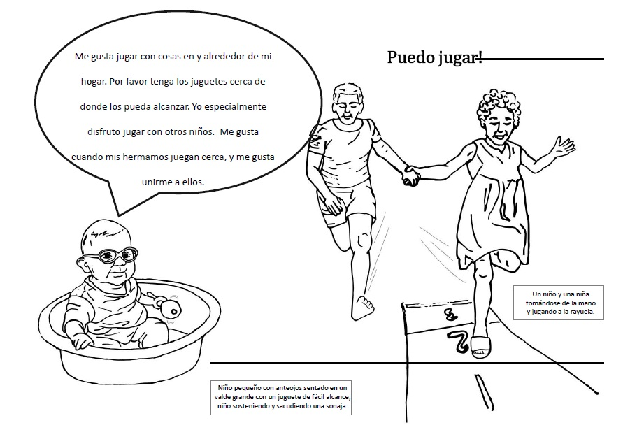

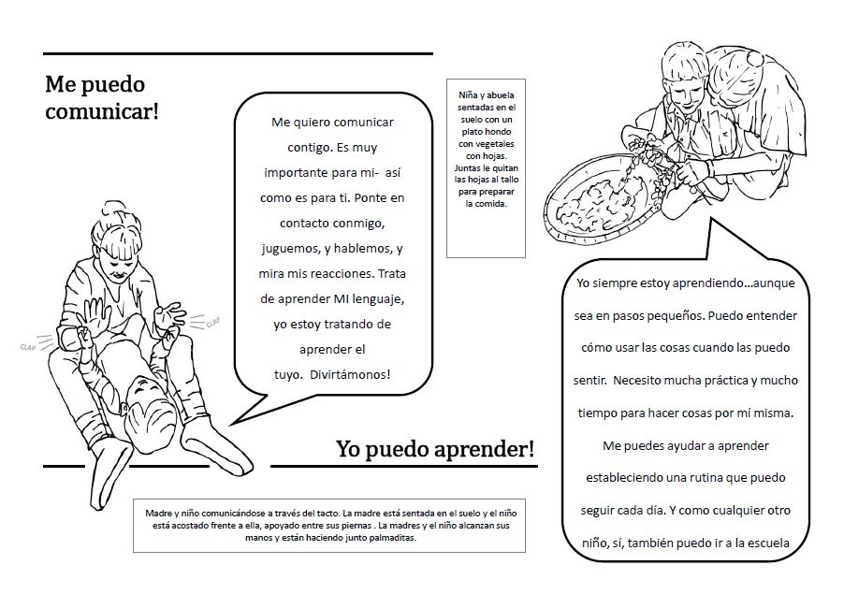

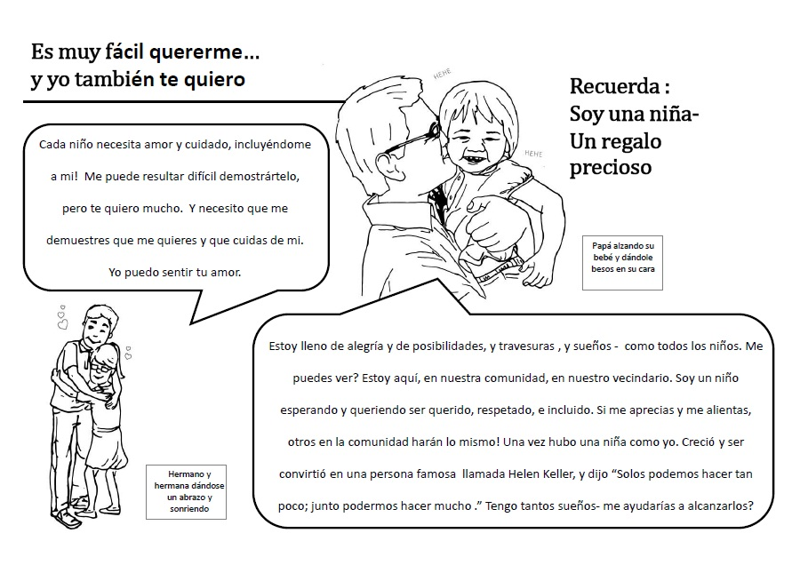

Perspectivas de los padres:
La pandemia ha revivido las inequidades que ya existían:
Analfabetismo braille

Susan LaVenture
(laventuresusam506@gmail.com)
Presidente, Asociación Internacional de Padres de Niños con Discapacidad Visual

El COVID - 19 suscita inequidades en muchos niveles incluido el acceso educativo a la tecnología para el aprendizaje remoto de los niños y niñas ciegos, con discapacidad visual y discapacidad múltiple. Asimismo, la instrucción del braille se vuelve difícil para aprender remotamente.

Las familias batallan con el manejo de la educación especial de sus hijos e hijas, ya sea su modalidad aprendizaje remoto a tiempo completo, un modelo híbrido de aprendizaje de medio tiempo, o la asistencia a la escuela en tiempo completo. Ya sea que los padres tienen la facilidad de trabajar desde sus hogares, o sean trabajadores esenciales que tienen que asistir a su trabajo para proveer para sus familias, o sean parte de los muchos desempleados que sufren financieramente la falta de comida o de hogar, las familias necesitan apoyo más que nunca al volverse de manera repentina responsables de la educación especial de sus hijos o hijas. Los padres tienen que estar alerta para asegurarse que la educación de sus hijos e hijas sea accesible.

A través de las asociaciones de padres de todo el mundo algunos esfuerzos inmediatos realizados para cubrir las necesidades de las familias durante este tiempo fueron el desarrollo de los grupos de apoyo y de educación de padres, y reuniones virtuales acerca de temas tales como recursos para el aprendizaje remoto, incidencia y accesibilidad para la educación de estudiantes con discapacidad visual. “ICEVI cree en la naturaleza esencial de la sociedad entre padres y educadores,” señaló Frances Gentle, Presidente de ICEVI. En 2021, ICEVI en cooperación con la Asociación Internacional de Padres de Niños con Discapacidad Visual (IAPVI) construirá una plataforma en el sitio web de ICEVI designada para el Trabajo en red de padres y la diseminación de información. La misión principal de ICEVI’ es la promoción de la educación para personas con discapacidad visual, y ha creado una excelente plataforma a través de su organización para la comunidad internacional. Los padres pronto podrán también beneficiarse de esto.
Se lograron enormes logros a través del Consorcio de Libros Accesibles (ABC), una biblioteca de alfabetización accesible que trabaja para conectar estos servicios con los países de todo el mundo (https://www.accessiblebooksconsortium.org/portal/en/index.html).
Un problema que aún vemos para la educación de los estudiantes con discapacidad visual —incluso para aquellos que se encuentran en entornos inclusivos— es la falta y escasez de maestros de personas con discapacidad visual (TVI) especializados en la instrucción del braille. Aunque la comunidad internacional de ceguera que incluye personas ciegas, padres, educadores y proveedores de servicio ha trabajado incansablemente durante años para defender la equidad en la educación y ha avanzado grandes pasos, todavía tenemos niños y niñas ciegos en sus hogares o en las escuelas que no reciban instrucción braille o que no tienen acceso al braille. Debemos continuar abordando estas duras realidades en el campo de las inequidades en la educación y la falta de alfabetización braille.

¡No debe dejarse a ningún niño o niña sentados esperando! ¡Este es un llamado a la acción!

Tecnología Parlante

Ben Clare
Presidente Regional ICEVI Pacífico

¡Bienvenidos a la nueva columna de Tecnología Parlante! Un foro donde discutiremos los últimos acontecimientos en el sector de la Tecnología relevantes para las personas con discapacidad visual, sus familias y maestros. Mientras ciertamente hablaremos de dispositivos y software de asistencia, también destacaremos Tecnología regular; dispositivos y software que no están necesariamente promocionados para la comunidad de discapacidad pero que pueden ser fácilmente usados y/o adaptados para un uso exitoso y beneficioso. Estas columnas aparecerán periódicamente en las publicaciones de ICEVI como El Educador y el Boletín Informativo de ICEVI.

Como esta es nuestra primera columna, creo que es una Buena idea presentarme y quizás contarles un poco cómo llegué a donde estoy ahora, que es el gran honor de escribir esta columna para la increíble organización que es ICEVI.

Mi nombre es Ben Clare y soy de la encantadora región del sur de Australia. Somos conocidos por varias cosas, nuestra actitud relajada, canguros, koalas, el vasto vacío del campo, etc., etc. Para los viajeros internacionales, se nos conoce por estar a un largo vuelo de distancia de casi cualquier lugar, lo cual es sin duda cierto.

Con respecto a mí, estoy en los comienzos de mis 40s, soy completamente ciego y me apasionan todas las cosas relacionadas con la diversión, como el cine, los aterradores juegos de carnaval, nadar en el mar, y muchos viajes y la socialización.

Profesionalmente, he trabajado como maestro voluntario en varios países en Desarrollo, he trabajado para varias organizaciones de personas con discapacidad, he dictado cursos de informática de asistencia y regular en la universidad y en entornos con pocos recursos y actualmente soy el Presidente Regional de ICEVI Pacífico.

También me encanta la interacción y aspire a involucrarlos, a los lectores ávidos, tanto como pueda. Si tienes una historia que contar relacionada a la tecnología, alguna pregunta de la que quieras conocer la respuesta, o si simplemente quieres saludarme, puedes enviarme un correo electrónico a: bwclare@gmail.com

¡Feliz lectura!

Introducción

Fue hace algunos meses cuando me senté por primera vez a escribir esta columna. Al prepararla, explore varios sitios web de Tecnología de asistencia, redes sociales y blogs para encontrar novedades de las últimas actualizaciones y lanzamientos de tecnología de asistencia y regular. Luego comenzó la pandemia por Covid-19 que irrumpió en nuestras vidas y paralizó muchos desarrollos de tecnología venideros. En vez de insistir con mi artículo original, pensé en sentarme y observar qué impacto, negativo o no, tendría la pandemia en la tecnología y su uso en el mundo de las cuarentenas, la aislación, y la alteración general. Casi inmediatamente, surgió una tendencia cuando las escuelas de todo el mundo comenzaron a cerrarse en muchos países, se forzó a los estudiantes a incorporar el aprendizaje remoto y on-line como una alternativa a la educación presencial. Inicialmente, y por lo menos en Australia, la transición fue algo caótica, los sistemas de internet se desbordaron y se probaron y rechazaron en una rápida sucesión un rango de plataformas de colaboración remota existentes. Muchas personas que antes solo tenían un entendimiento limitado de software para reuniones tuvieron que dominar de pronto muchas nuevas habilidades y familiarizarse con esta tecnología, sus opciones y limitaciones, así como también preparar materiales educativos para los estudiantes.

En otros países, las escuelas cerraron sin otras opciones alternativas para la educación, mientras que en otros lugares proporcionaron materiales escritos, a menudo inaccesibles para el estudiante con discapacidad visual y con casi sin ofrecer ningún apoyo o servicio. Un abordaje interesante en algunos lugares fue transmitir las clases en estaciones radiales de los gobiernos nacionales. Mientras que esto proporcionó una experiencia de aprendizaje vital y accesible, no fue posible la interactividad.

Mientras todavía debe esclarecerse si la transición repentina al aprendizaje en línea tuvo éxito, podemos confiar en que de alguna manera el aprendizaje en línea llegó para quedarse y probablemente sea una opción mucho más popular en la era post pandemia. Las ventajas incluyen grandes ahorros en los costos de las instituciones y los alumnos, una reducción en la necesidad de transporte, la capacidad de proporcionar clases a una audiencia mundial, entre otras. Las desventajas pueden incluir la exclusión de aquellos que no tienen un acceso razonable a internet, la importante falta de interacción social, entre otras.

Para el estudiante con discapacidad visual, la transición al entorno online es tan difícil como para cualquier otro, pero la accesibilidad de los materiales que se presentan en el entorno virtual y el software que se utiliza para presentar los materiales son dos factores muy importantes a considerar.

Afortunadamente, mientras las compañías de software son más conscientes de la necesidad de que sus productos sean accesibles a los lectores de pantalla, la mayoría de las aplicaciones más populares utilizadas para reuniones en línea, webinarios, etc., pueden usarse exitosamente con los lectores de pantalla estándar como el Voiceover, NVDA y JAWS.

Quizás, la más popular de ellas sea Zoom, un programa de colaboración en línea comprehensivo pero sencillo de utilizar que permite realizar reuniones y webinarios con muchos participantes a la vez. Zoom fue desarrollada en 2013 por Zoom Video Comunicaciones basada en San Jose, California, EEUU y tuvo opciones de accesibilidad desde sus comienzos, una grata tendencia entre los desarrolladores de software hoy en día. Inicialmente Zoom era solo realmente accesible desde iPhone y iPad, pero con el desarrollo del cliente de escritorio y las mejoras en los plug-in del buscador, el programa se volvió accesible en una computadora Windows también.

Zoom estaba ganando popularidad lentamente hasta el 2020, pero la pandemia la convirtió en una de las aplicaciones más descargadas en marzo y abril cuando se les aconsejaba a las personas quedarse en sus hogares y trabajar remotamente. Mientras que Zoom es de uso gratuito, algunas de sus características se habilitan o mejoran a través de una suscripción paga.

Zoom

Afortunadamente, la mayoría de las características de Zoom son completamente accesibles a los lectores de pantalla incluyendo NVDA, JAWS y Voiceover y mucho contenido interactivo cuando los cambios de pantalla son realizados por el anfitrión de la reunión o los participantes son leídos automáticamente para el usuario con discapacidad visual. La funciones como levantar la mano, silenciar y des silenciar el audio, comenzar y detener el video, compartir pantalla, programar reuniones y webinarios, añadir participantes desde la sala de espera, leer la lista de participantes, chatear con individuos o con toda la reunión a través de texto, son completamente accesibles y pueden usarse a través de la tecla de tabulación para moverse entre las opciones o a través de teclas de atajo que destacaré en breve.

Desafortunadamente (y como la mayoría del software más común), hay algunas funciones importantes de Zoom que todavía no son accesibles al momento de escribir esto; esto incluye la incapacidad del lector de pantalla de leer los contenidos de la pantalla compartida ya que es esencialmente una imagen que no es identificada por el reconocimiento de caracteres ópticos; la falta de contenido verbal cuando se levantan las manos durante la reunión (es posible levantar tu mano pero es imposible ver si otros participantes han activado esta función); y hay dificultades al asignar un gran número de participantes a las salas del chat dentro de las reuniones. Esto último puede hacerse, pero requiere mucha paciencia y las teclas de atajo normalmente fallan luego de mucho usa al realizar esta función. Otra limitación, si bien no es una función inaccesible, es que el lector de pantalla a veces se oye durante las reuniones cuando el usuario con discapacidad visual navega por la pantalla. Esto es especialmente prevalente cuando las últimas versiones de NVDA funcionan con la última versión de Zoom y cuando no se utilizan auriculares. Esto puede superarse asegurándose de que el micrófono esté silenciado todo el tiempo posible mientras se navega por la pantalla y/o utilizando auriculares cuando sea posible.

Teclas de atajo

Estoy incluyendo una lista de las teclas de tajo más comúnmente usadas para Zoom y que se aplican a NVDA, JAWS y Voiceover, según la información proporcionada por Zoom: http://www.zoom.us. Esto puede modificarse en el usuario de Windows e IOS si usted lo desea. Por razones obvias, las teclas pulsadas no se aplican a los dispositivos IOS y Android a menos que exista un teclado conectado a ellos.

Windows

• F6: Navegar por las ventanas emergentes de Zoom.
• Ctrl+Alt+Shift: Mover el foco a los controles de la reunión de Zoom
• SubuirPágina: Ver las 25 transmisiones de video previas en la galería
• BajarPágina: Ver las próximas 25 transmisiones de video en la galería
• Alt: Activar o desactivar la opción; siempre mostrar la barra de tareas de controles de la reunión en Configuración de Accesibilidad
• Alt+F1: Cambiar al modo visión del interlocutor activo en las reuniones de video
• Alt+F2: Cambiar al modo de visión de galería en las reuniones de video
• Alt+F4: Cerrar la ventana actual
• Alt+V: Comenzar o detener el vídeo
• Alt+A: Silenciar o des silenciar el audio
• Alt+M: Silenciar o des silenciar el audio para todos excepto para el anfitrión. (Nota: solo disponible para el anfitrión de la reunión)
• Alt+S: Comenzar la ventana de compartir pantalla o detenerla. (Nota: solo funcionará cuando la barra de tareas de los controles de la reunión esté en el foco)
• Alt+Shift+S: Comenzar o detener una nueva pantalla compartida. (Nota: solo funcionará cuando la barra de tareas de los controles de la reunión esté en el foco.)
• Alt+T: Pausar o reanudar la pantalla compartida.
(Nota: solo funcionará cuando la barra de tareas de los controles de la reunión esté en el foco.)
• Alt+R: Comenzar/detener la grabación local
• Alt+C: Comenzar/detener la grabación en la nube
• Alt+P: Pausar o reanudar la grabación
• Alt+N: Encender cámara
• Alt+F: Entrar o salir del modo pantalla completa
• Alt+H: Mostrar/ocultar panel de chat de la reunión
• Alt+U: Mostrar/ocultar panel de participantes
• Alt+I: Abrir ventana de invitación
• Alt+Y: Levantar/bajar mano
• Alt+Shift+R: Obtener control remoto
• Alt+Shift+G: Detener control remoto
• Ctrl+2: Leer nombre del hablante activo
• Ctrl+Alt+Shift+H: Mostrar/ocultar los controles móviles de la reunión
• Alt+Shift+T: Captura de pantalla
• Alt+L: Cambiar a modo retrato/paisaje
• Ctrl+W: Cerrar la sesión de chat actual
• Ctrl+Arriba: Ir al chat anterior
• Ctrl+Abajo: Ir al siguiente chat
• Ctrl+T: Abrir chat con alguien
• Ctrl+F: Buscar
• Ctrl+Tab: Ir hacia la siguiente pestaña (derecha)
• Ctrl+Shift+Tab: Ir hacia la pestaña anterior (izquierda)

Apple

• Comando (⌘)+J: Unirse a la reunión
• Comando (⌘)+Control+V: Comenzar reunión
• Comando (⌘)+J: Programar reunión
• Comando (⌘)+Control+S: Compartir pantalla a través de Direct Share
• Comando (⌘)+Shift+A: Silenciar/de silenciar audio
• Comando (⌘)+Control+M: Silenciar audio para todos excepto para el anfitrión (solo disponible para el anfitrión)
• Comando (⌘)+Control+U: De silenciar audio para todos excepto para el anfitrión (solo disponible para el anfitrión)
• Espacio: Pulsar para hablar
• Comando (⌘)+Shift+V: Comenzar/detener video
• Comando (⌘)+Shift+N: Encender cámara
• Comando (⌘)+Shift+S: Comenzar/detener pantalla compartida
• Comando (⌘)+Shift+T: Pausar o reanudar pantalla compartida
• Comando (⌘)+Shift+R: Comenzar grabación local
• Comando (⌘)+Shift+C: Comenzar grabación en la nube
• Comando (⌘)+Shift+P: Pausar o reanudar la grabación
• Comando (⌘)+Shift+W: Cambiar a la visión de hablante activo o a visión de galería, dependiendo del modo actual
• Control+P: Ver los 25 participantes anteriores en modo galería
• Control+N: Ver los próximos 25 participantes en modo galería
• Comando (⌘)+U: Mostrar/ocultar el panel de participantes
• Comando (⌘)+Shift+H: Mostrar/ocultar el panel de chat en la reunión
• Comando (⌘)+I: Abrir ventana de invitación
• Opción+Y: Levantar/bajar mano
• Ctrl+Shift+R: Obtener control remoto
• Ctrl+Shift+G: Detener control remoto
• Comando (⌘)+Shift+F: Entrar o salir de la pantalla completa
• Comando (⌘)+Shift+M: Minimizar pantalla
• Ctrl+Opción+ Comando +H: Mostrar/ocultar controles de la reunión
• Ctrl+Shift+R: Obtener control remoto
• Ctrl+Shift+G: Detener control remoto
• Ctrl+\: Alternar entre las opciones de "Mostrar siempre los controles de la reunión" en Configuración/Accesibilidad
• Comando (⌘)+W: Ir a Finalizar o Abandonar reunión

Atajos del Chat
• Comando (⌘)+K: Ir a chatear con alguien
• Comando (⌘)+T: Captura de pantalla

Atajos Generales
• Comando (⌘)+W: Cerrar la ventana actual
• Comando (⌘)+L: Ir al modo Retrato o Paisaje, dependiendo del modo de visión actual
• Ctrl+T: Ir de una pestaña a la siguiente

Cuestiones de seguridad

Es común que con el aumento repentino de la popularidad de un sistema operativo o aplicación particular, se expongan las vulnerabilidades de seguridad o se creen deliberadamente. Algunos recordarán cuando el sistema operativo Windows se volvió enormemente popular a fines de los 90 y las personas creaban virus y otros software peligrosos con el objetivo de disminuir la seguridad de los datos privados y otros archivos importantes, causando grandes trastornos. A fines de marzo y cuando Zoom estaba atravesando una gran expansión en popularidad, los hackers que intentan causar disturbios comenzaron a trabajar y apuntaron a la aplicación Zoom de varias maneras, más comúnmente volviendo las invitaciones a reuniones inseguras al punto que los participantes sin invitación podían unirse a las reuniones, escuchar y ver contenido, y publicar material inapropiado, a menudo pornográfico para los participantes desprevenidos. Afortunadamente, parece que esta cuestión fue superada temprana y efectivamente con la actualización de la plataforma Zoom, que renovó su software e introdujo funciones de seguridad adicionales como contraseñas que son parte de las invitaciones a reuniones y webinarios.

¿Existen otros programas que sean accesibles para los usuarios con discapacidad visual?

Mientras la popularidad de las reuniones y el aprendizaje en línea continúan creciendo, también crece el número de plataformas relevantes que permiten realizar estas actividades. Skype, que está entre nosotros hace algunos años y que sin dudas popularizó la industria de llamadas y videollamadas gratuitas por internet, se ha enfocado en actividades en línea relacionadas a los negocios desde que fue adquirida por Microsoft. Desafortunadamente, este programa, que antes era muy accesible, se ha vuelto más difícil de usar al tener pantallas abarrotadas de información, no permitir pasar de una función a otra con rapidez y al haber deshabilitado las teclas anteriores. Habiendo señalado esto, Skype es una opción viable, incluso con las dificultades de accesibilidad.

Microsoft Teams es otro programa parecido a Zoom y tiene muchas funciones accesibles similares a las de Zoom.

Otras noticias

Freedom Scientific (FS), fabricante de los populares programas JAWS y Fusión está ofreciendo suscripciones gratuitas por tiempo y duración limitadas a su servicio 365, permitiendo un acceso completo a todos los productos FS durante la duración del período especial de suscripción. Esta oferta estaba inicialmente disponible solo en EE.UU. y Canadá pero se ha extendido para incluir muchos más países. Para conocer más, inicia sesión en el sitio web de Freedom Scientific: http://www.freedomscientific.com/jaws.

Webinarios

Todos los grandes fabricantes de Tecnología de asistencia, incluyendo Perkins, Humanware y Freedom Scientific, están ofreciendo webinarios frecuentes y gratuitos relacionados a sus productos y maneras en las que pueden usarse. Busca en Google sus sitios web para conocer los horarios y más información.

Finalmente y como dije anteriormente, por favor no dudes en enviarme un correo electrónico con tus comentarios, sugerencias, noticias, o lo que quieras, ¡estaré feliz de saber de ti!

En mi próxima columna, hablaré sobre las cosas que puedes encontrar en el sitio web de ICEVI y lo que nuestros programas pueden hacer por ti como estudiante, docente, padre o madre.

Hasta la próxima, este es Ben reportándose.

¡Cuídense!

Un Proyecto de Ley para los Derechos de todos los niños y niñas con discapacidad visual y sus familias
Preámbulo: Además de los numerosos principios educativos que han demostrado ser beneficiosos para los niños y niñas con discapacidad visual, todas las disposiciones de lo que constituye la “Educación Pública Gratuita y Apropiada” en virtud de la Ley Federal de Educación para Individuos con Discapacidad de 1990 serán asumidas junto con este proyecto de ley de derechos.

1. Los niños con discapacidad visual de todos los niveles (incluyendo a aquellos con discapacidad múltiple y sordoceguera) tienen derecho a una intervención e instrucción temprana proporcionada por maestros de estudiantes con discapacidad visual calificados y especialistas de orientación y movilidad certificados, que sea oportuna, ambiciosa y resulte en los más altos logros posibles para cada niño o niña.
2. Los niños y niñas con discapacidad visual tienen derecho a una evaluación de la visión funcional y una evaluación de los medios de aprendizaje realizadas por maestros de estudiantes con discapacidad visual certificados y altamente entrenados, para determinar los servicios apropiados luego del examen clínico de ojos inicial.
3. Los padres o tutores de los niños y niñas con discapacidad visual tienen derecho a ser asistidos al interpretar las implicaciones educativas de la discapacidad visual diagnosticada por parte de maestros de estudiantes con discapacidad visual certificados y altamente entrenados y especialistas certificados en movilidad, y el derecho a buscar la asistencia adecuada de agencias regionales o nacionales (incluidas las organizaciones de defensa al consumidor) que puedan ayudarles a tomar decisiones informadas en representación de sus hijos e hijas.
4. Como requiere la Ley de Educación para Individuos con Discapacidad “en el caso de un niño o niña ciego o con discapacidad visual, el equipo del Programa Educativo Individualizado (PEI) debe proporcionar instrucción en braille y utilizar braille a menos que el equipo del PEI determine, después de evaluar las habilidades de lectura y escritura del niño o niña y el método de lectura y escritura apropiado (lo que incluye una evaluación de las necesidades futuras del niño o niña en cuanto a la instrucción y uso del braille)”. Los medios de lectura y escritura adecuados son determinados por medio de una evaluación de medios de aprendizaje.
5. Los niños y niñas y sus familias tienen el derecho a ser completamente informados acerca del “Currículo Expandido” de habilidades único para estudiantes con discapacidad visual, que incluye: habilidades compensatorias, orientación y movilidad, habilidades de interacción social, habilidades de vida independiente, habilidades recreativas y de tiempo libre, educación vocacional, tecnología de asistencia, habilidades de eficiencia sensorial, y autodeterminación.
6. Los niños y niñas tienen derecho a recibir instrucción y ser evaluados, en la escuela y en sus comunidades, en todas las áreas del Currículo Expandido que el equipo educativo considere apropiadas y los padres y tutores deben ser incluidos como los tomadores de decisiones primarios e incluir al estudiante cuando sea apropiado. El Currículo Expandido tiene idéntica importancia que el currículo académico estándar y no debe ser pasado por alto en el plan educativo.
7. Los niños y niñas tienen el derecho a recibir materiales escolares accesibles, en el formato que prefieran y en el mismo momento que sus compañeros con vista. Los niños y niñas tienen derecho absoluto a procedimientos e instrumentos de evaluación que sean justos y accesibles, que tengan en cuenta los resultados de la evaluación de la visión funcional, y que incluyan todas las adaptaciones identificadas en el PEI.
8. Es derecho de los niños y niñas y sus familias el tener un rango completo de entornos educativos que sean discutidos en las reuniones del PEI, incluyendo una variedad de programas y opciones únicas ofrecidas en escuelas especiales o servicios para niños con discapacidad visual. La escuela especial puede ofrecer la mejor oportunidad para los logros y ser el “entorno menos restrictivo” para algunos niños y niñas.
9. Todos los niños y niñas con discapacidad visual tienen el derecho a contar con equipos que los asistan con entusiasmo para prepararse para la transición a la independencia y la adultez.
10. Los niños y niñas con discapacidad visual, incluidos los que tienen discapacidad múltiple y sordoceguera, tienen derecho a ser percibidos y tratados como miembros iguales, activos y contributivos de sus comunidades, aulas y escuelas. Como para todos los niños y niñas, su participación a través de la pertenencia aumenta el valor colectivo de cada entorno en el que participan.

Los derechos listados en este documento consisten en una combinación de derechos legales, éticos y humanos. Este documento existe como recurso para los estudiantes, padres y profesionales. Los autores esperan que este recurso sea ampliamente distribuido y apoyado (formal e informalmente) por los individuos y organizaciones interesados. No incluye todos los derechos, es un punto de partida para los equipos al planificar los programas individuales para niños y niñas con discapacidad visual.

Este recurso es el resultado de un proyecto conjunto entre los líderes de las Asociación para la Educación y Rehabilitación de las Personas Ciegas y con Discapacidad Visual (AER) y el Consejo de Escuelas y Servicios para Ciegos (COSB).

Mayo de 2019

Noticias de nuestros Socios Internacionales

Desde Visio . . .

Perfil Táctil DMDV

El Perfil Táctil DMDV es un instrumento para evaluar el funcionamiento táctil en niños y adultos con discapacidad visual severa y discapacidad intelectual.

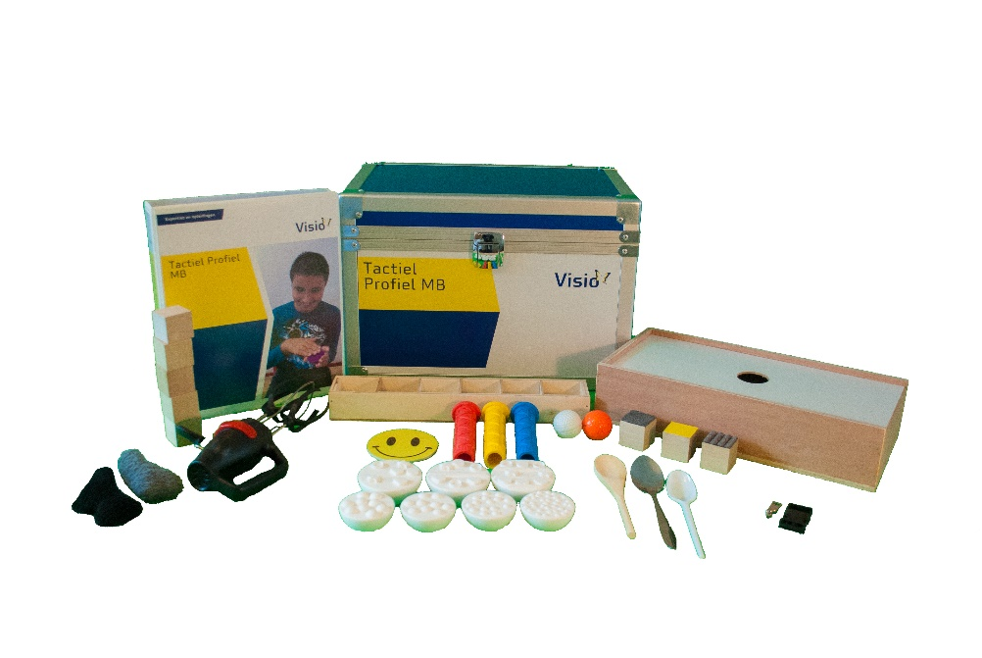

Los profesionales que usan el Perfil Táctil regular pidieron una versión que se ajuste a las personas con DMDV.

Hay varias diferencias entre el Perfil Táctil original y la versión DMDV. La primera es que antes de una evaluación, se entrevistará a una persona que conozca bien a la persona con DMDV. Los pasos de una evaluación están más refinados y la instrucción es, en la medida de lo posible, no verbal.

Las categorías principales son casi las mismas que el Perfil Táctil original, que son:

Funcionamiento táctil sensorial : Darse cuenta, conciencia corporal, sensibilidad del tacto, propiocepción.
Funcionamiento táctil motoro : Manipulación, lateralidad
Funcionamiento táctil perceptivo : Reconocimiento, percepción del detalle, relaciones entre las partes y el todo, percepción táctil-espacial, percepción figura-fondo, lenguaje táctil, estrategia del tacto

La fase del desarrollo mental del cliente o estudiante determinará dónde comenzar la evaluación con el instrumento. Hay tres categorías:

- A : Nacimiento – 2 años
- B : 2 – 4 años
- C : 4 – 6 años

El Perfil Táctil DMDV también ofrece una pantallazo de los factores que influencian la percepción táctil y el funcionamiento. Hay Variables del Cliente – como desarrollo motoro, estado de alerta, regulación incentivadora; Estilo de Exploración – como iniciativa del habla, preferencia por el tacto; variables de estímulo – Variables del Entorno de Vida, Impacto de la Atmósfera; y Distracciones – sonidos, olores, cantidad de estímulo sensorial.

Los ítems del instrumento fueron revisados por un grupo de expertos y se llevaron a cabo varios estudios piloto para lograr el conjunto de ítems final. Para la evaluación, se compuso un conjunto especial de materiales, que se incluyen en el kit de observación. Se deben recolectar materiales adicionales del entorno del cliente.

Se puede usar esta encuesta al evaluar el desempeño de una persona en la evaluación y para discutir su desempeño en un grupo de profesionales.

En el último año se probó que el instrumento es valioso para personas con DMDV. Con este instrumento, los profesionales que trabajan con personas con DMDV obtendrán información importante con respecto a las habilidades táctiles de este grupo. Podrán proporcionar mejores intervenciones para ayudar a estas personas vulnerables a usar su sentido del tacto dentro de sus posibilidades.

Para obtener ideas de la intervención se escribió Sentirse Libre DMDV.

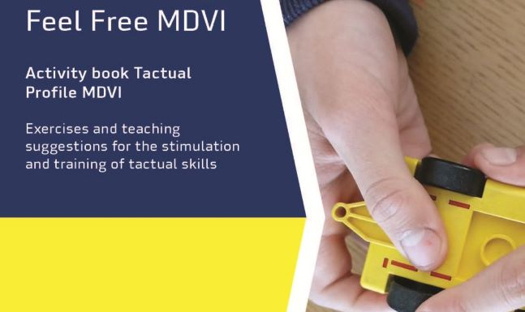

Las personas con discapacidad múltiple y discapacidad visual (DMDV) a menudo obtienen menos experiencia táctil. En Sentirse Libre DMDV, se describen actividades para estimular el sentido del tacto. El tacto es un sentido compensatorio importante para las personas con discapacidad visual. Sentirse Libre DMDV es una fuente de inspiración con ideas y sugerencias para las clases y para estimular el funcionamiento táctil en la práctica.

Toda la información está disponible en el sitio web de Perfil Táctil, www.tactualprofile.org. Ve a Perfil Táctil DMDV y haz click en Sentirse Libre DMDV.

En la página de Actividades encontrarás 100 actividades en formato PDF.

Cada actividad muestra una foto y una descripción de cómo hacerla y bajo qué condiciones.

Perfil Táctil DMDV y Sentirse Libre DMDV están traducidos al Inglés y al Alemán.

Para más información: www.tactualprofile.org, o contáctate: tactualprofile@visio.org

Reconectándonos con los Asociados de ICEVI

La Dra. Frances Gentle, Presidente; el Dr. Mani, Director Ejecutivo; y la Dra. Kay Ferrell, Presidente Regional de Norteamérica y Caribe, visitaron el Instituto Hadley para Ciegos en noviembre de 2019. El Instituto Hadley para Ciegos fue la primera organización internacional que firmó un Convenio con ICEVI en 2003, poco tiempo después de la Conferencia del Cincuentavo Aniversario de ICEVI. En ese momento, Hadley e ICEVI lanzaron un programa conjunto llamado ‘INDEPTH’, que significa ‘ICEVI Programa Educativo en Red a Distancia a través de Hadley’. El propósito del programa era facilitar oportunidades de entrenamiento en línea para maestros de todo el mundo utilizando los materiales de aprendizaje de Hadley. Muchos maestros de las regiones de ICEVI se inscribieron en el programa de INDEPTH y usaron el aprendizaje en línea, especialmente en el momento en que ICEVI se estaba preparando para lanzar la Campaña Global para la Educación de Todos los Niños y Niñas con Discapacidad Visual (EFA-VI) de ICEVI y UMC en 2006.

El Instituto Hadley para Ciegos e ICEVI han decidido que la conexión entre las dos organizaciones se debe fortalecer aún más a través del establecimiento de una red de padres. Después de la visita de 2019, el equipo de ICEVI ha sostenido más discusiones con Julie S. Tye, Presidente, Instituto Hadley y el personal de Hadley. Se anticipa que la colaboración este lista antes de la Asamblea General de ICEVI en 2021, y que Julie Tye realice una presentación sobre el progreso en el desarrollo de una red de padres. En respuesta a esta iniciativa, estamos felices de que el Instituto Hadley para Ciegos haya renovado su membrecía con ICEVI.

El equipo de ICEVI también visitó la Imprenta Americana para Ciegos (APH) en Kentucky, Louisville. Se sostuvieron largas discusiones con el Dr. Craig Meador, Presidente, y los líderes clave de APH sobre potenciales colaboraciones futuras en la educación para discapacidad visual. Se acordó conectar las redes regionales de ICEVI con los extensos recursos de aprendizaje de APH, para el beneficio de los niños y niñas con discapacidad visual y sus familias. Estamos felices de darle la bienvenida a la Imprenta Americana para Ciegos como miembro organizacional de ICEVI, y hemos invitado a Craig Meador a realizar una presentación en la Asamblea General venidera. Esperamos con ansias conectar a la APH con los Presidentes Regionales para mejorar el entendimiento del aprendizaje y los recursos específicos de las regiones y los países y sus requerimientos de recursos para niños, niñas y jóvenes con discapacidad visual.

ICEVI tiene planes de reconectarse con otras organizaciones líderes en el campo de la discapacidad visual para discutir la misión de ICEVI y posibles áreas de sinergia en nuestros esfuerzos para apoyar y promover una educación equitativa y de calidad para todos los niños, niñas y jóvenes del mundo.

Reunión con representantes de UNICEF

Un equipo de ICEVI formado por Frances, Kay y Mani sostuvo una reunión en noviembre de 2019 con Rosangela Berman Bieler, Asesora Senior, y Julie De Barbeyrac, Coordinadora de Programas de la División de Programas para Niños con Discapacidad de UNICEF. Las discusiones incluyeron el progreso en la implementación de la iniciativa de UNICEF de Libros de Texto Digitales Accesibles, los videos instructivos de matemática online de ICEVI y el Currículo de entrenamiento docente para discapacidad visual de ICEVI. Se acordó que ICEVI y UNICEF publicarán sus propios recursos educativos en línea en sus redes. Los representantes de UNICEF enfatizaron la relevancia y utilidad de los videos instructivos de matemática para los maestros de aula de todos los niños y niñas. El equipo de ICEVI aprovechó la oportunidad de invitar a Rosangela Berman Bieler y el personal de UNICEF a participar de las Asambleas Generales de UMC e ICEVI en 2021.

Puesta a punto del Marco de Gobernanza

Como parte del plan estratégico de ICEVI para el cuatrienio 2017-2020 ICEVI se estableció un Comité de Gobernanza en 2017 con el objetivo de revisar y clarificar las estructuras y procesos de gobernanza y administración de ICEVI a nivel global y regional. Desde su formación, el Comité de Gobernanza llevó a cabo reuniones virtuales para discutir la estructura y funciones de ICEVI, su misión y visión, los códigos de conducta de sus oficiales, la gestión financiera, y estructura de membrecía. A través de los procesos de discusión, el Comité desarrolló un Marco de Gobernanza que establece los principios de gobernanza y las prácticas subyacentes y conecta las estructuras globales y regionales de ICEVI. El borrador del Marco de Gobernanza fue puesto en la agenda de la reunión de Comité Ejecutivo De ICEVI en Etiopía en octubre de 2019 y aprobado.

El Comité Ejecutivo de ICEVI ha pedido al Comité de Gobernanza revisar la Constitución actual de ICEVI a la luz del Marco de Gobernanza y la transición de varias regiones de ICEVI a entidades legales de pleno derecho. El Comité ha comenzado a trabajar en el Desarrollo de una lista de enmiendas potenciales a los Estatutos y Constitución de ICEVI. Es requisito de la Constitución actual de ICEVI que cualquier enmienda propuesta sea publicada en El Educador, la revista oficial de ICEVI, al menos tres meses antes de que se lleve a cabo la Asamblea General. Por ello, ICEVI planea publicar la lista de enmiendas a la constitución en la edición de enero 2021 de El Educador para beneficio de los miembros de ICEVI. Más adelante se proporcionarán más actualizaciones.

Otro año de progreso en la Educación Superior

El programa de Educación Superior de ICEVI, con el apoyo sustancial de la Fundación Nippon, está logrando sus objetivos en los países foco de Camboya, Indonesia, Laos, Myanmar, Mongolia, Filipinas, y Vietnam. Entre el 2006 y octubre 2019, más de 2500 estudiantes con discapacidad visual han sido asistidos para completar su graduación en varias áreas según el detalle a continuación:

País | 2006 – 2007 | 2006 – 2011 | 2006 – 2014 | 2006 – 2015 | 2006 – 2016 | 2006  –  2017 | 2006  -  Dec 2017 | 2006  -  2018 | 2006  -  2019
Indonesia | 250 | 385 | 480 | 609 | 631 | 637 | 644 | 660 | 678
Vietnam | 28 | 354 | 470 | 563 | 630 | 689 | 736 | 757 | 799
Filipinas | 32 | 460 | 489 | 671 | 710 | 726 | 732 | 751 | 769
Camboya | 04 | 14 | 22 | 52 | 83 | 91 | 91 | 105 | 127
Myanmar | - | - | 29 | 54 | 69 | 88 | 88 | 114 | 114
Laos | - | - | 07 | 16 | 19 | 25 | 25 | 33 | 33
Mongolia | - | - | - | - | - | - | 08 | 14 | 16
Estudiantes inscritos | 314 | 1213 | 1497 | 1965 | 2142 | 2256 | 2324 | 2434 | 2536

El proyecto de Educación Superior continúa expandiendo las oportunidades educativas para estudiantes con discapacidad visual y las inscripciones en la educación superior crecen constantemente en los países en los que se implementa. Durante los primeros años del proyecto, se usaron fondos para la creación de centros de recursos a través de las instituciones de educación superior. En los últimos años, los socios del proyecto comenzaron a usar recursos locales e influenciar a los actores sociales, incluyendo los gobiernos a nivel nacional, para crear la infraestructura requerida para aumentar la admisión de estudiantes con discapacidad visual en las instituciones de educación superior y también para asegurar la sostenibilidad.

El proyecto de Educación Superior también trabaja para facilitar las oportunidades de empleo y como resultado más de 300 graduados ya han sido asistidos para obtener un empleo. Los detalles de empleo de los graduados de la educación superior por países se presentan en la tabla a continuación:

País | 2015 – 2016 | 2016 – 2017 | Abril – Dic  2017 | Ene – Dic 2018 | Ene – Dic 2019 | Empleo a la fecha
Indonesia | 39 | - | - | 09 | - | 48
Vietnam | 27 | 27 | 24 | 13 | 10 | 101
Filipinas | 13 | 12 | 11 | 18 | 17 | 71
Camboya | 38 | 36 | 02 | 14 | 04 | 94
Myanmar | - | - | 10 | 01 | - | 11
Mongolia | - | - | - | 02 | - | 02
Total | 117 | 75 | 47 | 57 | 31 | 327

Iniciativa de matemáticas

En el Informe Anual 2018-19, ICEVI anunció el comienzo de su Proyecto de matemáticas con apoyo de la Fundación Nippon. El propósito del Proyecto es preparar Videos Instructivos de Matemáticas de acceso libre para el beneficio de los estudiantes y maestros.

Se llevó a cabo un taller sobre este tema en conjunto con el Foro de África en Octubre 2019 del que participaron un gran número de personas que encontraron de mucha utilidad los Videos Instructivos de Matemáticas.

Aunque el Proyecto tenía el objetivo de preparar alrededor de 150 videos instructivos para fines del 2020, la producción actual de videos ha excedido este objetivo y actualmente se espera poder producir 175 videos. Los videos cubren todas las áreas de las matemáticas, de los diferentes niveles de la educación primaria y secundaria. Se puede accede a los videos desde el sitio web de ICEVI – o ir al Canal de YouTube de ICEVI Matemáticas Sencillas, https://www.youtube.com
/channel/UCrmcpSzNg_9EXLbqExtVlAQ

Estos videos son presentados a través de listas de reproducción específicas, según el siguiente detalle:

S.  No. | Listas de reproducción | No. de Videos
1 | Álgebra | 8
2 | Operaciones matemáticas básicas | 5
3 | Decimales | 2
4 | Fracciones | 12
5 | General | 7
6 | Geometría | 29
7 | Inequidades | 6
8 | Líneas | 12
9 | Matrices | 24
10 | Multiplicación de números | 10
11 | Números | 10
12 | Teoría de conjuntos | 19
13 | Pruebas de divisibilidad | 10
14 | Trigonometría | 22
TOTAL |  | 176

ICEVI está encantado de que los maestros, padres y estudiantes con discapacidad visual consideren a los videos instructivos recursos de aprendizaje significativos. La importancia de que estén disponibles para el acceso libre ha sido destacada durante la actual pandemia de COVID-19, dado que las escuelas de todo el mundo han cerrado y los niños y niñas aprenden desde sus hogares. La suscripción al Canal de YouTube de ICEVI Matemáticas Sencillas está aumentando así como las reproducciones. ICEVI planifica preparar más videos en cuanto termine el periodo de cuarentena y los subirá periódicamente para el beneficio de los usuarios.

Conferencia Regional de ICEVI Asia Occidental

La región de ICEVI Asia Occidental, en colaboración con Sense Internacional India, llevó a cabo su conferencia regional con la temática “Educación Inclusiva: No dejar a nadie atrás” en Katmandú, Nepal del 16 al 18 de febrero 2020. A pesar de ser una conferencia a nivel regional, el evento atrajo a más de 300 participantes de 15 países en la región de Asia Occidental y a nivel global. Los delegados apreciaron el rango de sesiones disponibles y hubo mucha participación en las Sesiones Paralelas y Plenarias.

La mayores tareas administrativas de la conferencia fueron llevadas a cabo por la Asociación de Personas Ciegas de Ahmedabad, bajo el liderazgo del Dr. BhushanPunani, Presidente Regional de Asia Occidental; NandiniRawal, Tesorerar, ICEVI; y Akhil Paul, Director, Sense Internacional India. El Comité Local fue liderado por el Sr. Birendra Raj Pokharel, Acción por los Derechos y Desarrollo en Discapacidad (ADRAD-Nepal) y el Sr. Madhav Prasad Aryal, Representante Nacional de ICEVI en Nepal.

Es importante señalar que Nepal fue el primer país en la región de Asia Occidental en implementar la Campaña Global EFA-VI de ICEVI-UMC y se reconocen los esfuerzos del país por realizar la Conferencia Regional de ICEVI y SENSE India en Katmandú.

Antes de la Conferencia Regional, ICEVI llevó a cabo un taller sobre Materiales Instructivos de Matemáticas en Katmandú. Al taller asistieron maestros especialistas, maestros de educación general, educadores de maestros, y estudiantes con discapacidad visual. Los participantes encontraron de gran utilidad los Videos Instructivos de Matemáticas. La mayoría de ellos reiteraron la necesidad de que ICEVI organice talleres similares en el futuro para preparar entrenadores que puedan popularizar la enseñanza de matemática a estudiantes con discapacidad visual.

Un video del taller junto con los testimonies de los participantes fue preparado y compartido con los delegados de la Conferencia Regional. ICEVI planea organizar el primer programa de entrenamiento en matemática a principios de 2021.

La Conferencia Regional de Asia Occidental fue reconocida en la edición de la revista de ICEVI, El Educador, de enero 2020, que estuvo especialmente dedicada a la Conferencia Regional, con una referencia especial para elegir las presentaciones realizadas en la conferencia. Se puede accede a más detalles sobre la Conferencia Regional desde los sitios web de ICEVI Global e ICEVI Asia Occidental. Febrero 2020 fue el inició de la expansión de la pandemia de COVID-19 y es gratificante que más de 300 participantes hayan podido asistir a la conferencia en Katmandú.

OBITUARIOS – Nuestro tributo a grandes amigos de ICEVI

Bill Brohier, Presidente Anterior, ICEVI

William G Brohier de Penang, Malaysia conocido popularmente como ‘Bill’ fue Presidente de ICEVI de 1987 a 1997. Bill fue un gran visionario y jugador en equipo. También fue Director Regional de Asia Oriental para ChristoffelBlindenmission (CBM) y Sightsavers. Al ser maestro y educador de maestros de personas con discapacidad visual, tenía mucho conocimiento en el campo y enfatizaba la necesidad del desarrollo de recursos humanos efectivos para mejorar la calidad de la educación. Durante su mandato como Presidente, fue instrumental en la publicación de muchos trabajos conceptuales sobre la educación de los niños con discapacidad visual.

Bill, junto con el Sr. Lal Advaniof de la Unión Mundial de Ciegos, incidió para la inclusión de personas con discapacidad para la Declaración de Jomtien sobre la Educación para Todos en el año 1990. Bill también fue instrumental en el establecimiento de la colaboración cercana de ICEVI con las agencias de Naciones Unidas. ICEVI proporcionó experticia técnica para muchos programas de discapacidad organizados por la oficina de Bangkok de la Comisión Económica y Social de las Naciones Unidas para Asia y el Pacífico (UN-ESCAP). El Desarrollo regional también tuvo un énfasis adicional cuando Bill fue Presidente de ICEVI.

Bill asistió a los colegas de ICEVI para organizar la 9na Conferencia Quinquenal de ICEVI en la región de Asia y los eventos se llevaron a cabo en en Bangkok, Tailandia en 1992 y desde entonces la popularidad de ICEVI en la región de Asia está creciendo. Bill también trabajó duro para enriquecer la publicación de ICEVI – El Educador. En resumen, Bill contribuyó significativamente al crecimiento de ICEVI y la organización lo recordará para siempre.

Falleció en abril 2020 luego de una prolongada enfermedad. Los miembros de ICEVI le rendimos homenaje a uno de los más incondicionales de la organización.

Ken Stuckey, Editor, Libro de Historia de ICEVI, 2002

Es con gran tristeza que ICEVI comparte con sus miembros el fallecimiento de Kenneth (Ken) Stuckey en Suecia, el 29 de abril a la edad de 82 años. Todo el que haya tenido el placer de conocerlo y trabajar con Ken nunca lo olvidará. Su conocimiento y entusiasmo para todos los asuntos relacionados con nuestro campo fue legendario. Ken tuvo una larga y active participación con ICEVI. En para celebrar el 50º aniversario de la fundación de ICEVI, Ken preparó la historia de nuestra organización titulada “Cumpliendo con el Desafío”.

Ken completó el Servicio Nacional en el Ejército británico. Orgullosamente sirvió en el regimiento bajo el regimiento de los 15vos, 19vos Húsares Reales. Después de su servicio militar, emigró a los Estados Unidos, donde lo apoyó la familia Jordan que lo trataron como si fuera su hijo. Ken asistió al Everett Community College y eventualmente se mudó al área de Boston. Se graduó de la universidad Northeastern University y de la Universidad de Rhode Island en Ciencia Bibliotecaria.

En 1965 Ken comenzó a trabajar como Investigador Bibliotecario en la Escuela Perkins para Ciegos. Se lo reconoce por su gran conocimiento e investigación en temas relacionados a la ceguera. A lo largo de su Carrera escribió varias publicaciones y artículos sobre la historia de Perkins, Helen Keller, y la historia de la educación para ciegos. Es el principal colaborador del libro ¨Helen Keller: Autora y Defensora¨, de Deborah Kent, y es el editor del libro ¨Biografía de los Ciegos¨ de James Wilson. Como líder de los Boy Scout en Perkins, Ken fue pionero en asegurar que todos los jóvenes tengan acceso igualitario a las aventuras. En su menta, no había viaje que no pueda hacerse accesible. Su tropa se aventuró a viajes en canoa de múltiples días, excursiones de caminata a las Montañas Rocosas de Nuevo Mexico, e incluso volaron a Grecia para visitar el lugar de nacimiento de Michael Anagnos.

Se jubiló de Perkins en 1998 y se mudo a Suecia donde se casó con Gunilla Stenberg. Luego de su jubilación, pasó años presentando su prestigiosa colección de estampillas, destacando temas de ceguera, alrededor del mundo. Ken disfrutó de sus años de membrecía en el Club de Leones en Watertown, MA y en Stockholm, Suecia. Era un viajero y un amante de las caminatas diarias. Era sociable y le encantaba compartir su entusiasmo sobre sus próximos viajes o memorias pasadas. Su optimismo contagioso será enormemente extrañado. A Ken lo despiden su esposa, Gunilla Stenberg/Stuckey, dos hijas, Heather Green y Christine Stuckey y cuatro nietos.

Sr. A.K. Mittal – Representante de UMC en el EXCO de ICEVI

El Sr. A K Mittal, Secretario General, Unión Mundial de Ciegos (WBU) falleció el 22 de septiembre 2020 luego de una breve enfermedad. El Sr. Mittal fue Miembro del EXCO de ICEVI y un ferviente promotor de las actividades de ICEVI Global en general, y de la región de Asia Occidental en particular. La última conferencia internacional a la que asistió fue la de ICEVI-Sense en Katmandú del 16 al 18 de febrero 2020. Los 300 participantes de la conferencia tuvieron la oportunidad de escucharlo durante la ceremonia inaugural y durante una presentación plenaria. Muy hábilmente guió al Comité de Resoluciones para que complete las resoluciones de la conferencia. Los miembros de la familia de ICEVI expresan su sorpresa por la partida tan repentina y prematura del Sr. Mittal, al tiempo que le rinden homenaje a su memoria.

Según nuestra Presidente, Frances Gentle, “Él fue un hombre con mucha compasión, inteligencia y espíritu humano. Una de sus contribuciones actuales ha sido establecer un Proyecto de ICEVI-UMC para promover el braille para niños que tienen grandes desventajas y están marginados debido a la gravedad de sus discapacidades”.

Nuestro Director Ejecutivo, Dr. MNG Mani reconoció las enormes contribuciones del Sr. A K Mittal’s en el campo de la educación para discapacidad visual, y la apasionada promoción de los derechos de los niños a la alfabetización braille. De acuerdo al Lord Colin Low, Presidente Anterior de ICEVI, “Su gran entendimiento de cuestiones políticas, especialmente con respecto al braille, no tuvo competencia y no será fácilmente reemplazada”. NandiniRawal, nuestra Tesorera: “Una personalidad sobresaliente, un Mago del Braille, un orador prolífico, un estratega brillante, un hábil administrador, defensor de la causa… cualidades tan extrañas de encontrar todas en una sola persona… nuestro querido AK Mittal, los miembros de ICEVI Asia Occidental lo consideramos un defensor de la educación de alta calidad, un ferviente promotor del Braille y un campeón en la protección de los derechos de las personas con discapacidad visual”.

Akhil Paul, Director Ejecutivo, Sense India y colaborador de ICEVI Asia Occidental: siempre estuve impresionado por su vocabulario preciso y discursos en público. El verdadero héroe del “Sparsh” (una película popular hindú que proyecta su rol como Director de una escuela para niños con discapacidad visual) falleció hoy.

El Dr. S R Mittal, Miembro de ICEVI Asia Occidental quien conoce al Sr. A K Mittal desde hace 43 años remarcó, “Su amor, pasión y dedicación por la promoción, uso, y enseñanza y desarrollo del Braille fue tan grande que escribió su último artículo para “El Educador” sobre el desarrollo del Braille.

El Sr. Mittal fue un gran amigo y admirador de ICEVI y de ICEVI Asia Occidental. En India, se lo conoce como uno de los más sobresalientes promotores del Braille y entrenador de Educadores Especiales. Con su excelente dominio de la lectura Braille, se lo conoce por utilizar la última tecnología para acceder al material. Un gran y prolífico orador, fue invitado como Expositor Plenario en numerosas conferencias a nivel nacional e internacional. Fue invitado a todas las conferencias nacionales y regionales organizadas por ICEVI Asia Occidental como Orador Principal o expositor plenario. Siempre proporcionó sus servicios en estas conferencias como Miembro del Comité de Resoluciones también. Con la partida del Sr. A K Mittal’s, ICEVI India, ICEVI Asia Occidental e ICEVI Global han perdido un gran amigo y defensor del Braille. Oramos a Dios Todopoderoso que le otorgue paz a su alma y le proporcione fuerza a su esposa Meera y su hija Neetika para superar esta insoportable pérdida.

Ficha informativa de ICEVI

Misión
En reconocimiento de los continuos cambios mundiales en lograr el acceso a una educación de calidad para los millones de niños y niñas con ceguera y visión parcial que están fuera de la escuela, el Consejo Internacional para la Educación de las Personas con Discapacidad Visual (ICEVI) es una organización de miembros cuya misión es promover el acceso a una educación inclusiva, equitativa y de calidad para todas las personas con discapacidad visual.

Objetivos
Objetivo 1: Promover el acceso a una educación de calidad para las personas con discapacidad visual, incluyendo a aquellos con ceguera, visión parcial, sordoceguera y discapacidades adicionales.

Objetivo 2: Influenciar a los gobiernos y actores sociales involucrados para que implementen los ODS y la CDPD en el área de la educación para personas con discapacidad visual

Objetivo 3: Mejorar el trabajo en red y compartir información a nivel nacional, regional y global

Historia de la organización
Fundada en 1952 en los Países Bajos, ICEVI celebró su conferencia de Cincuentavo Aniversario en los Países Bajos del 28 de julio al 2 de agosto de 2002.

Regiones de ICEVI
Las 7 regiones de ICEVI y los países que abarcan son:

África : 52 países
Asia Oriental : 19 países
Europa : 49 países
Latinoamérica : 19 países
Norteamérica y Caribe : 15 países
Pacífico : 15 países
Asia Occidental : 25 países

Actualmente, más de 4000 individuos y organizaciones en más de 180 países están activamente involucrados en ICEVI.

Trabajo en red con otras organizaciones
ICEVI trabaja de cerca con Organizaciones No Gubernamentales Internacionales de Desarrollo, y agencias de Naciones Unidas, tales como el Consejo Económico y Social de Naciones Unidas (ECOSOC), UNESCO, UNICEF, y la OMS.

Publicaciones
La revista semestral de ICEVI “El Educador” está disponible en formato digital tanto en inglés como en español, y también está publicada en nuestra página web www.icevi.org ICEVI también publica un boletín electrónico semestral que se distribuye a más de 4000 individuos y organizaciones.

Sitio web de ICEVI
www.icevi.org

